**TRƯỜNG ĐẠI HỌC CÔNG NGHIỆP HÀ NỘI**

**KHOA CÔNG NGHỆ THÔNG TIN**

**======***======**



BÁO CÁO BTL THUỘC HỌC PHẦN:

THIẾT KẾ PHẦN MỀM

**PHÂN TÍCH VÀ ĐẶC TẢ YÊU CẦU WEBSITE CANIFA.COM**

|  |  |
| --- | --- |
| GVHD: | Ths Nguyễn Thị Thanh Huyền |
| Nhóm - Lớp: | 7 - IT6096002 |
| Thành viên: | Nguyễn Công Thành-2022600390 |
|  | Nguyễn Tiến Tú Anh-2021604282  Ngô Sỹ Anh - 2021602556 |
|  | Mai Trường Sơn-2022602601  Nguyễn Hà Đức Minh-2021605748 |
|  |  |
|  |  |

Hà nội, Năm 2024

**LỜI MỞ ĐẦU**

Trang web bán quần áo Canifa đã trở thành một trong những địa chỉ mua sắm hàng đầu của người tiêu dùng. Với thiết kế giao diện tiện dụng, dễ dàng sử dụng, cùng với việc cung cấp hàng trăm loại quần áo uy tín, Canifa đáp ứng nhu cầu mặc mới, niềm vui của người tiêu dùng một cách toàn diện. Đặc biệt, trang web này còn cung cấp nhiều chương trình ưu đãi, khuyến mãi hấp dẫn để khách hàng có thể tiết kiệm được nhiều chi phí mua sắm và đảm bảo chất lượng sản phẩm. Tất cả các yếu tố trên đưa trang web Canifa trở thành một lựa chọn tối ưu và đáng tin cậy cho người tiêu dùng khi tìm kiếm các sản phẩm liên quan đến nhu cầu làm đẹp.

Để phục vụ cho hoạt động tìm hiểu và thu hoạch môn phân tích đặc và đặc tả yêu cầu trang web [**https://canifa.com/**](https://canifa.com/), nhóm chúng em đã phân tích sơ bộ, phân tích chi tiết, khảo sát và thiết kế trang web. Các nội dung dưới đây là do chúng em sưu tầm và tích lũy kinh nghiệm thông qua làm việc nhóm, tìm hiểu Internet và tham khảo một số nguồn tài liệu chính thống trực tiếp từ trang web<https://canifa.com/> , song không thể không thiếu những sai sót không mong muốn. Do vậy rất mong được sự chỉ dẫn của giảng viên bộ môn để chúng em có thể hoàn thiện môn cũng như khắc phục, hoàn thiện hơn không chỉ với bộ môn mà còn là trong tương lai gần, xa. Chúng em xin chân thành cảm ơn!

**MỤC LỤC**

Chương 1. Mô tả chức năng 4

1.1 Biểu đồ use case 4

1.1.1 Các use case phần front end 5

1.1.2 Các use case phần back end 7

i. 1.2 Mô tả use case 8

1.2.1 Mô tả use case Đặt hàng (Nguyễn Công Thành) 8

1.2.2 Mô tả use case Xem chi tiết sản phẩm (Ngô Sỹ Anh) 10

1.2.3 Mô tả use case Quản lý giỏ hàng (Mai Trường Sơn) 11

1.2.4 Mô tả use case Tìm kiếm cửa hàng (Nguyễn Tiến Tú Anh) 13

1.2.5. Mô tả use case Tìm kiếm sản phẩm(Nguyễn Hà Đức Minh) 14

1.2.6 Mô tả use case Bảo trì phương thức thanh toán(Nguyễn Công Thành) 15

1.2.7 Mô tả use case Quản lý hoá đơn (Ngô Sỹ Anh) 17

1.2.8 Mô tả use case Bảo trì ưu đãi (Mai Trường Sơn) 18

1.2.9 Mô tả use case Bảo trì sản phẩm (Nguyễn Tiến Tú Anh) 20

1.2.10. Mô tả use case Bảo trì cửa hàng(Nguyễn Hà Đức Minh) 21

Chương 2. Phân tích use case 23

2.1 Phân tích use case 23

2.1.1 Phân tích use case Đặt hàng (Nguyễn Công Thành) 23

2.1.2 Phân tích use case Xem chi tiết sản phẩm(Ngô Sỹ Anh) 25

2.1.3 Phân tích use case quản lý giỏ hàng (Mai Trường Sơn) 26

2.1.4 Phân tích use case Tìm kiếm cửa hàng(Nguyễn Tiến Tú Anh) 28

2.1.5 Phân tích use case Tìm kiếm sản phẩm (Nguyễn Hà Đức Minh) 29

2.1.6 Phân tích use case Bảo trì phương thức thanh toán (Nguyễn Công Thành) 31

2.1.7 Phân tích use case Quản lý hoá đơn(Ngô Sỹ Anh) 33

2.1.8 Phân tích use case Bảo trì ưu đãi (Mai Trường Sơn) 35

2.1.9 Phân tích use case Bảo trì sản phẩm(Nguyễn Tiến Tú Anh) 38

2.1.10 Phân tích use case Bảo trì cửa hàng(Nguyễn Hà Đức Minh) 40

2.2 Các biểu đồ tổng hợp 43

2.2.1 Biểu đồ các lớp Entity của hệ thống 43

2.2.2 Biểu đồ các lớp phân tích của hệ thống 44

2.2.2.1 Biểu đồ các lớp phân tích của nhóm use case chính 44

2.2.2.2 Biểu đồ các lớp phân tích của nhóm use case use case thứ cấp 44

Chương 3. Thiết kế giao diện 45

3.1 Thiết kế giao diện cho các use case 45

3.1.1 Giao diện use case Đặt hàng (Nguyễn Công Thành) 45

3.1.2 Giao diện use case Xem chi tiết sản phẩm (Ngô Sỹ Anh) 47

3.1.3 Giao diện use case Quản lý giỏ hàng (Mai Trường Sơn) 48

Hình 3.9 Biểu đồ lớp màn hình use case Quản lý giỏ hàng 49

3.1.4 Giao diện use case Tìm kiếm cửa hàng(Nguyễn Tiến Tú Anh) 50

3.1.5 Giao diện use case Tìm kiếm sản phẩm(Nguyễn Hà Đức Minh) 51

3.1.6 Giao diện use case Bảo trì phương thức thanh toán (Nguyễn Công Thành) 52

3.1.7 Giao diện use case Quản lý hóa đơn (Ngô Sỹ Anh) 55

3.1.8 Giao diện use case Bảo trì ưu đãi (Mai Trường Sơn) 56

3.1.9 Giao diện use case Bảo trì sản phẩm(Nguyễn Tiến Tú Anh) 58

3.1.10 Giao diện use case Bảo trì cửa hàng (Nguyễn Hà Đức Minh) 60

3.2 Các biểu đồ tổng hợp 62

3.2.1 Biểu đồ điều hướng màn hình của nhóm use case chính 62

3.2.2 Biểu đồ điều hướng màn hình của nhóm use case thứ cấp 63

# Chương 1. Mô tả chức năng

## 1.1 Biểu đồ use case

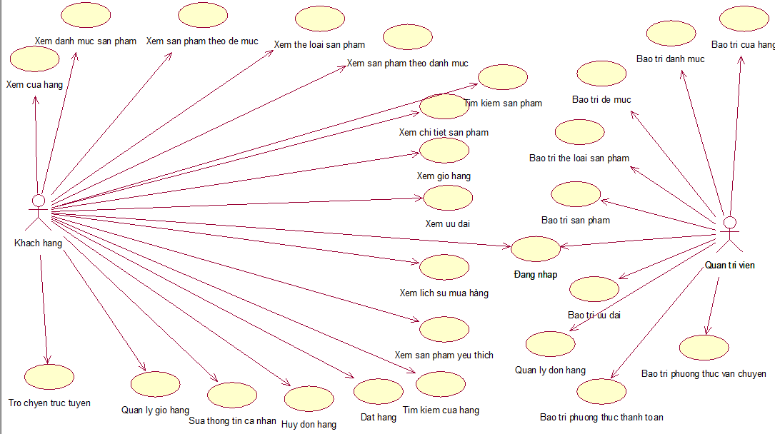

*Hình 1.1 Biểu đồ use case*

### 1.1.1 Các use case phần front end

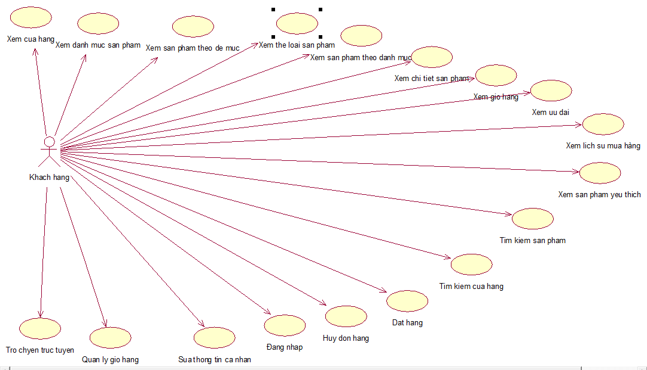

*Hình 1.2 Biểu đồ use case chính*

1. **Xem cửa hàng**: Cho phép khách hàng xem thông tin các cửa hàng.

2. **Xem danh mục sản phẩm**: Cho phép khách hàng xem các danh mục sản phẩm.

3. **Xem sản phẩm theo đề mục**: Cho phép khách hàng xem các sản phẩm theo đề mục được chọn.

4. **Xem thể loại sản phẩm**: Cho phép khách hàng xem các thể loại sản phẩm trong một danh mục sản phẩm.

5. **Xem sản phẩm theo danh mục:** Cho phép khách hàng xem các thương hiệu sản phẩm.

6. **Xem chi tiết sản phẩm**: Cho phép khách hàng xem thông tin chi tiết về sản phẩm được chọn.

7. **Xem giỏ hàng**: Cho phép khách hàng xem các sản phẩm đã được thêm vào giỏ hàng.

8. **Xem ưu đãi**: Cho phép khách hàng xem các ưu đãi có thể áp dụng.

9. **Xem lịch sử mua hàng:** Cho phép khách hàng xem các đơn hàng đã đặt.

10.  **Xem sản phẩm yêu thích:** Cho phép khách hàng xem danh sách sản phẩm yêu thích của mình.

11.  **Tìm kiếm sản phẩm**: Cho phép khách hàng tìm kiếm sản phẩm theo yêu cầu.

12.  **Tìm kiếm cửa hàng**: Cho phép khách hàng xem vị trí các cửa hàng trên toàn quốc.

13.  **Đặt hàng**: Cho phép khách hàng đặt mua các sản phẩm trong giỏ hàng.

14.  **Hủy đơn hàng**: Cho phép khách hàng đăng nhập hủy một đơn hàng đã đặt.

15. **Đăng nhập**: Cho phép khách hàng đăng nhập vào tài khoản thành viên.

16.  **Sửa thông tin cá nhân**: Cho phép khách hàng sửa thông tin cá nhân trong tài khoản thành viên.

17. **Quản lý giỏ hàng**: Cho phép khách hàng thêm một hoặc nhiều mặt hàng vào giỏ, xóa một hoặc nhiều mặt hàng trong giỏ, sửa số lượng hàng trong giỏ và xóa toàn bộ giỏ hàng.

18.  **Trò chuyện trực tuyến:** Cho phép khách hàng trò chuyện trực tuyến cùng nhân viên hệ thống của trang web.

### 1.1.2 Các use case phần back end

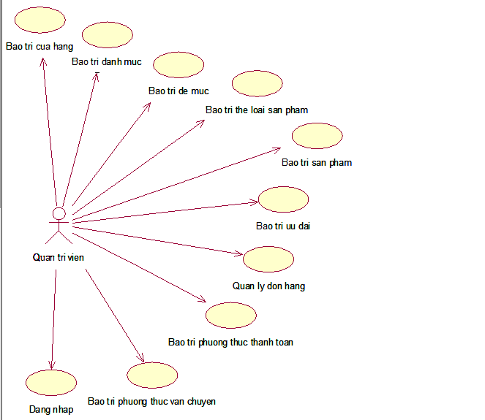

*Hình 1.3 Biểu đồ use case thứ cấp*

1. **Bảo trì cửa hàng**: Cho phép người quản trị xem, thêm, sửa, xóa thông tin cửa hàng trong bảng CUAHANG.

2. **Bảo trì danh mục**: Cho phép người quản trị xem, thêm, sửa, xóa tên các danh mục trong bảng DANHMUC.

3. **Bảo trì đề mục**: Cho phép người quản trị xem, thêm, sửa, xoá tên các đề mục trong bảng DEMUC.

4. **Bảo trì thể loại sản phẩm**: Cho phép người quản trị xem, thêm, sửa, xóa loại sản phẩm trong bảng THELOAISANPHAM. Người quản trị có thể thêm, xóa sản phẩm trong từng loại.

5. **Bảo trì sản phẩm**: Cho phép người quản trị xem, thêm, sửa, xóa thông tin sản phẩm trong bảng SANPHAM.

6. **Bảo trì ưu đãi**: Cho phép người quản trị xem, thêm, sửa xoá thông tin trong bảng UU DAI.

7. **Quản lý đơn hàng (xem đơn hàng, xem chi tiết đơn hàng, sửa trạng thái đơn hàng):** : Cho phép người quản trị xem thông tin trong bảng GIOHANG và bảng CHITIETGIOHANG, sửa trạng thái của đơn hàng trong bảng GIOHANG, xóa thông tin trong bảng GIOHANG và CHITIETGIOHANG.

8. **Bảo trì phương thức thanh toán**: Cho phép người quản trị xem, thêm, sửa, xoá thông tin phương thức thanh toán trong bảng PHUONGTHUCTHANHTOAN.

9. **Bảo trì phương thức phương thức vận chuyển:**Cho phép người quản trị xem, thêm, sửa, xoá thông tin phương thức vận chuyển trong bảng PHUONGTHUCVANCHUYEN.

10. **Đăng nhập:** Cho phép người quản trị đăng nhập với quyền quản trị giúp thực hiện các chức năng quản trị hệ thống.

## 1.2 Mô tả use case

### 1.2.1 Mô tả use case Đặt hàng (Nguyễn Công Thành)

* **Luồng cơ bản:**

**Use case này bắt đầu khi**

1. Khách hàng nhấn vào nút “Thanh toán” tại giao diện của “Giỏ hàng”.Hệ thống sẽ chuyển hướng khách hàng đến giao diện Đặt hàng.

- - Hệ thống lấy thông tin người nhận như tên người nhận, số điện thoại, địa chỉ, loại địa chỉ bằng cách truy vấn đến bảng NGUOINHAN, và hiển thị lên màn hình trong mục “Thông tin giao hàng”.

- Hệ thống sẽ lấy thông tin chi tiết sản phẩm như hình ảnh, tên sản phẩm, giá, tên màu của sản phẩm, tên kích cỡ từ bảng SANPHAM, CHITIETSANPHAM, MAUSAC, KICHCO, HINHANH, KHUYENMAI. số lượng chọn mua của từng sản phẩm từ bảng CHITIETGIOHANG, GIOHANG và hiển thị lên màn hình trong mục “Sản phẩm”.

2. Khách hàng chọn phương thức vận chuyển, phương thức thanh toán, mã ưu đãi và nhấn nút “Thanh toán”. Hệ thống sẽ lấy phương thức vận chuyển từ bảng PHUONGTHUCVANCHUYEN, phương thức thanh toán từ bảng PHUONGTHUCTHANHTOAN, mã ưu đãi từ bảng UUDAI.

3. Từ những thông tin trên,hệ thống tạo hoá đơn bao gồm các thông tin trên , ngày lập, trạng thái đơn hàng và lưu vào bảng HOADON, số lượng mua của từng loại sản phẩm vào bảng CHITIETHOADON, số lượng của sản phẩm chi tiết đó sẽ được cập nhật và lưu vào bảng SANPHAMCHITIET. Hệ thống sẽ hiển thị thông báo đặt hàng thành công lên màn hình.

**Use case kết thúc**.

* **Dữ liệu liên quan:**

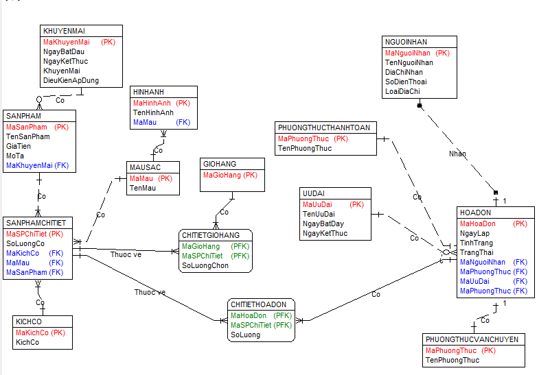

*Hình 1.4 Dữ liệu liên quan use case Đặt hàng*

### 1.2.2 Mô tả use case Xem chi tiết sản phẩm (Ngô Sỹ Anh)

* **Luồng cơ bản:**

**Use case này bắt đầu khi:**

1. Khách hàng nhấn vào một sản phẩm bất kì trong danh sách sản phẩm có trong danh mục hoặc đề mục, hoặc thể loại. Khi kích chọn 1 sản phẩm bất kì trong danh sách sản phẩm đó, hệ thống truy cập cơ sở dữ liệu và lấy ra thông tin chi tiết sản phẩm bao gồm mã sản phẩm, tên sản phẩm, giá tiền, màu sắc, hình ảnh, kích cỡ, mô tả từ bảng SANPHAM, CHITIETSANPHAM, KICHCO, HINHANH, MAUSAC và hiển thị ra màn hình.

**Use case kết thúc.**

* **Dữ liệu liên quan:**

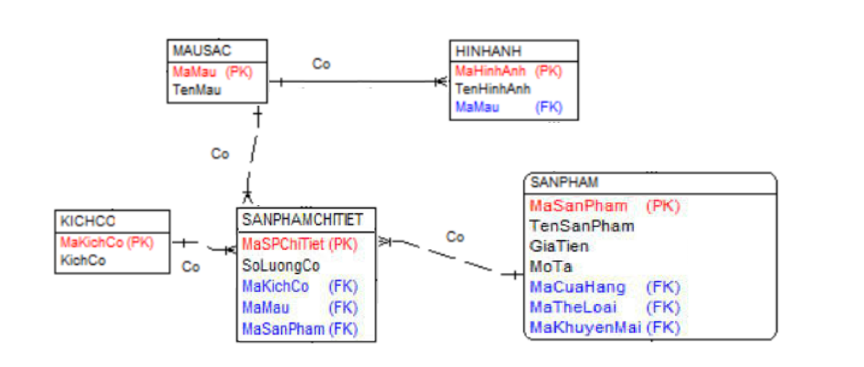

*Hình 1.5 Dữ liệu liên quan use case Xem chi tiết sản phẩm*

### 1.2.3 Mô tả use case Quản lý giỏ hàng (Mai Trường Sơn)

* **Luồng cơ bản:**

**Use case này bắt đầu khi**

1. Khách hàng kích vào nút “Giỏ hàng” trên thanh menu. Hệ thống sẽ lấy thông tin về thông tin giỏ hàng và số lượng chọn mua tử bảng GIOHANG, CHITIETGIOHANG, các sản phẩm đã thêm vào giỏ hàng bao gồm mã sản phẩm, tên sản phẩm, mô tả, số lượng, kích cỡ, màu sắc, giá tiền, hình ảnh từ bảng SANPHAMCHITIET, và hiển thị lên màn hình.
2. Xóa một sản phẩm khỏi giỏ hàng:

a.Khách hàng chọn sản phẩm muốn xóa và kích vào nút “⋮”(biểu tượng 3 chấm) Hệ thống hiển thị danh sách gồm :chuyển sản phẩm vào yêu thích,điều chỉnh màu sắc số lượng,xóa sản phẩm khỏi giỏ hàng.

b.Khách hàng chọn “xóa sản phẩm khỏi giỏ hàng” .Hệ thống sẽ hiển thị màn hình xác nhận xóa.

c. Khách hàng kích nút “Đồng ý”. Hệ thống xóa thông tin sản phẩm đó bao gồm tên mã sản phẩm, tên sản phẩm, mô tả, số lượng, kích cỡ, màu sắc, giá tiền, hình ảnh sau đó cập nhật lại thông tin vào bảng GIOHANG và cập nhập lại giỏ hàng lên màn hình. Use case kết thúc.

3. Khách hàng muốn thay đổi số lượng của một sản phẩm trong giỏ hàng, khách hàng kích vào nút “-” để giảm số lượng hoặc kích vào nút “+” để tăng số lượng có ở sản phẩm trong bảng CHITIETGIOHANG. Hệ thống sẽ cập nhập lại số lượng sản phẩm có trong bảng CHITIETGIOHANG và bảng GIOHANG,cập nhập lại giỏ hàng lên màn hình. Use case kết thúc.

4. Thêm sản phẩm vào yêu thích:

a.Khách hàng chọn sản phẩm muốn thêm vào danh sách yêu thích và kích vào nút “⋮”(biểu tượng 3 chấm) Hệ thống hiển thị danh sách gồm :chuyển sản phẩm vào yêu thích,điều chỉnh màu sắc số lượng,xóa sản phẩm khỏi giỏ hàng.

b.Khách hàng chọn “chuyển sản phẩm vào yêu thích” .Hệ thống sẽ hiển thị màn hình xác nhận thêm thành công

5.Điều chỉnh màu sắc số lượng sản phẩm:

a.Khách hàng chọn sản phẩm muốn điều chỉnh và kích vào nút “⋮”(biểu tượng 3 chấm) Hệ thống hiển thị danh sách gồm :chuyển sản phẩm vào yêu thích,điều chỉnh màu sắc số lượng,xóa sản phẩm khỏi giỏ hàng.

b.Khách hàng chọn “điều chỉnh màu sắc số lượng” .Hệ thống sẽ hiển thị lại chi tiết sản phẩm gồm mã sản phẩm, tên sản phẩm, mô tả, số lượng, kích cỡ, màu sắc, giá tiền, hình ảnh từ bảng SANPHAMCHITIET

c.Khách hàng chỉnh sửa màu sắc,kích thước sau đó kích và nút ‘cập nhật vào giỏ hàng”,hệ thống sẽ cập nhật lại thông tin vào bảng GIOHANG và cập nhập lại giỏ hàng lên màn hình. Use case kết thúc.

**Use case kết thúc**

* **Dữ liệu liên quan:**

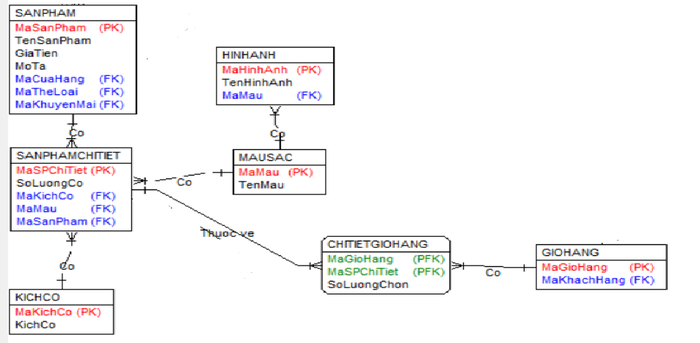

*Hình 1.6 Dữ liệu liên quan use case Quản lý giỏ hàng*

### 1.2.4 Mô tả use case Tìm kiếm cửa hàng (Nguyễn Tiến Tú Anh)

* **Luồng cơ bản:**

**Use case này bắt đầu khi**

1. Khách hàng nhấn vào nút “Cửa hàng” tại giao diện trang chủ .Hệ thống sẽ chuyển hướng khách hàng đến giao diện Tìm kiếm cửa hàng.

2. Khách hàng nhấn chọn ô “Lựa chọn tỉnh/thành phố” Hệ thống hiện ra danh sách các tỉnh thành phố cho khách hàng tìm kiếm

3. Sau khi chọn được tỉnh/thành phố, khách hàng nhấn chọn ô “Lựa chọn quận/huyện”. Hệ thống sẽ hiện ra danh sách quận huyện cho khách hàng tìm kiếm

4. Sau khi khách hàng đã tìm kiếm vị trí xong, hệ thống sẽ hiển thị 1 bảng gồm tên cửa hàng, địa chỉ chi tiết, thời gian mở cửa, số điện thoại và khoảng cách từ vị trí khách hàng đến cửa hàng đó. Ngoài ra bên cạnh bảng, hệ thống còn hiển thị 1 minimap và đánh dấu vị trí cửa hàng đang tìm kiếm trên đó.

**Use case kết thúc**

* **Dữ liệu liên quan:**

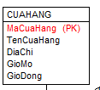

*Hình 1.7 Dữ liệu liên quan use case Tìm kiếm cửa hàng*

### 1.2.5. Mô tả use case Tìm kiếm sản phẩm(Nguyễn Hà Đức Minh)

* **Luồng cơ bản:**

**Use case này bắt đầu khi**

1. Khách hàng khởi động hệ thống và đi đến thanh tìm kiếm.

2. Khách hàng click chọn vào ô tìm kiếm, hệ thống hiển thị ra giao diện tìm kiếm, đồng thời hiển thị lịch sử tìm kiếm được lưu trong dữ liệu trình duyệt (Local Storage hay Session Storage).

3. Khách hàng nhập từ khóa vào thanh tìm kiếm. Từ khóa có thể là tên sản phẩm, loại sản phẩm

4. Hệ thống nhận từ khóa và tiến hành truy vấn dữ liệu bảng SANPHAM để tìm sản phẩm có dữ liệu liên quan

5. Hệ thống trả về danh sách các sản phẩm phù hợp với từ khóa tìm kiếm. Kết quả bao gồm hình ảnh, tên sản phẩm, màu sắc, kích cỡ, giá cả, và các thông tin mô tả ngắn gọn từ bảng SANPHAM cùng lúc hệ thống hiển thị ra tổng số sản phẩm phù hợp được tìm thấy từ bảng CHITIETSANPHAM.

6. Khách hàng có thể sử dụng bộ lọc theo khoảng giá và kích cỡ hoặc sắp xếp theo độ cập nhật và giá bán để dễ dàng tìm kiếm các sản phẩm mong muốn.

7. Khách hàng nhấp vào một sản phẩm trong danh sách kết quả để xem thông tin chi tiết về sản phẩm đó, bao gồm mô tả, đánh giá, và tùy chọn mua hàng từ bảng CHITIETSANPHAM.

**Use case kết thúc**

* **Dữ liệu liên quan:**

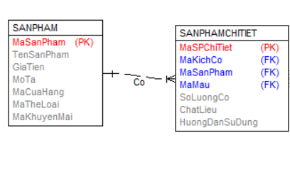

*Hình 1.8 Dữ liệu liên quan use case Tìm kiếm sản phẩm*

### 1.2.6 Mô tả use case Bảo trì phương thức thanh toán(Nguyễn Công Thành)

* **Luồng cơ bản:**

**Use case này bắt đầu khi:**

1. Người quản trị kích vào nút “Phương thức thanh toán” trên menu quản trị. Hệ thống sẽ lấy thông tin các phương thức thanh toán (mã phương thức thanh toán, tên phương thức thanh toán) tử bảng PHUONGTHUCTHANHTOAN trong cơ sở dữ liệu và hiển thị danh sách phương thức thanh toán lên màn hình.
2. Thêm phương thức thanh toán :
3. Người quản trị kích vào nút “Thêm mới’ trên giao diện danh sách môn học, hệ thống hiển thị giao diện nhập mới phương thức thanh toán bao gồm tên phương thức thanh toán.
4. Người quản trị nhập thông tin phương thức thanh toán như tên phương thức thanh toán sau đó nhấn nút “Tạo”. Hệ thống sẽ tạo mới một phương thức thanh toán trong bảng dựa trên tên phương thức thanh toán người quản trị đã nhập và mã phương thức do hệ thống tự dộng tạo, lưu vào bảng PHUONGTHUCTHANHTOAN và hiển thị danh sách phương thức thanh toán đã được thêm mới.
5. Sửa phương thức thanh toán:
6. Người quản trị nhấn nút “Sửa” trên một dòng phương thức thanh toán. Hệ thống sẽ lấy thông tin cũ của phương thức thanh toán được chọn bao gồm: mã phương thức thanh toán và tên phương thức thanh toán tử bảng PHUONGTHUCTHANHTOAN và hiển thị giao diện sửa thông tin phương thức thanh toán lên màn hình.
7. Người quản trị nhập thông tin mới cho Tên phương thức thanh toán và nhấn nút “Cập nhật”. Hệ thống sẽ sửa thông tin của phương thức thanh toán được chọn trong bảng PHUONGTHUCTHANHTOAN và hiển thị danh sách phương thức thanh toán đã được cập nhật lên màn hình.
8. Xóa phương thức thanh toán
9. Người quản trị nhấn nút “Xoá” trên một dòng phương thức thanh toán. Hệ thống sẽ hiển thị một thông báo yêu cầu quản trị xác nhận yêu cầu xóa phương thức thanh toán.
10. Người quản trị nhấn nút “Đồng ý”. Hệ thống sẽ xoá phương thức thanh toán được chọn khỏi bảng PHUONGTHUCTHANHTOAN và hiển thị danh sách các phương thức thanh toán đã được cập nhật.

**Use case kết thúc**

* **Dữ liệu liên quan:**

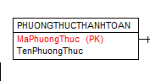

*Hình 1.9 Dữ liệu liên quan use case Bảo trì phương thức thanh toán*

### 1.2.7 Mô tả use case Quản lý hoá đơn (Ngô Sỹ Anh)

* **Luồng cơ bản:**

**Use case này bắt đầu khi:**

1. Người quản trị kích vào nút “Hoá đơn” trên menu quản trị. Hệ thống sẽ lấy danh sách các hoá đơn bao gồm mã hoá đơn, tên người nhận, ngày lập, tình trạng từ bảng HOADON, NGUOINHAN và hiển thị lên màn hình.

2. Người quản trị kích vào nút “Chi tiết” trên trên một dòng hóa đơn. Hệ thống sẽ lấy thông tin của hoá đơn được chọn bao gồm mã hoá đơn, tên người nhận, ngày lập, tình trạng, tên ưu đãi, tên phương thức vận chuyển, và tên phương thức thanh toán từ bảng HOADON, NGUOINHAN, UUDAI,PHUONGTHUCTHANHTOAN, PHUONGTHUCVANCHUYEN và hiển thị giao diện chi tiết hóa đơn lên màn hình.

3. Sửa trạng thái:

1. Người quản trị kích vào nút "Sửa" trên một dòng hóa đơn. Hệ thống lấy thông tin cũ của hóa đơn được chọn bao gồm mã hóa đơn, ngày lập, tình trạng từ bảng HOADON và hiển thị giao diện sửa lên màn hình.
2. Người quản trị kích chọn tình trạng mới từ danh sách trạng có sẵn (đang chờ xử lý, đang giao, đã hoàn tất) và kích nút "Cập nhật". Hệ thống sẽ sửa thông tin của hóa đơn được chọn trong bảng HOADON và hiển thị lại danh sách hóa đơn đã được cập nhật lên màn hình.

**Use case kết thúc.**

* **Dữ liệu liên quan:**

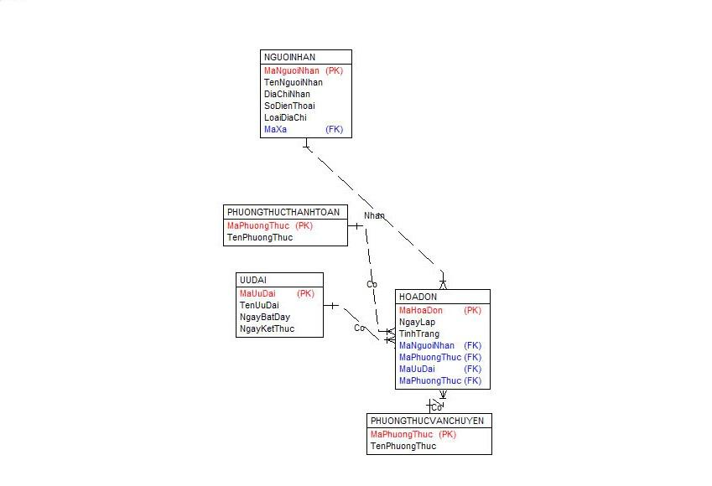

*Hình 1.10 Dữ liệu liên quan use case Quản lý hoá đơn*

### 1.2.8 Mô tả use case Bảo trì ưu đãi (Mai Trường Sơn)

* **Luồng cơ bản:**

**Use case này bắt đầu khi:**

1. Người quản trị ấn nút “Bảo trì ưu đãi” trong menu quản lý. Hệ thống sẽ lấy thông tin về các ưu đãi gồm: mã ưu đãi , tên ưu đãi, ngày bắt đầu,ngày kết thúc từ bảng UUDAI trong cơ sở dũ liệu và hiển thị các danh sách ưu đãi lên màn hình.

2. Thêm ưu đãi:

a. Use case này bắt đầu khi Người quản trị kích nút “Thêm mới” trên trang chủ. Hệ thống sẽ hiển thị màn hình yêu cầu nhập thông tin chi tiết cho ưu đãi gồm: mã ưu đãi , tên ưu đãi, ngày bắt đầu,ngày kết thúc

b. Người quản trị nhập thông tin của tên ưu đãi, ngày bắt đầu,ngày kết thúc, tự sinh một mã ưu đãi mới và kích vào nút “Tạo”. Hệ thống sẽ tạo một ưu đãi mới trong bảng UUDAI và hiển thị danh sách các ưu đãi đã được cập nhật.

3. Sửa ưu đãi:

a. Người quản trị kích vào nút “Sửa” trên một dòng ưu đãi. Hệ thống sẽ lấy thông tin cũ của ưu đãi được chọn gồm: mã ưu đãi , tên ưu đãi, ngày bắt đầu,ngày kết thúc từ bảng UUDAI và hiển thị lên màn hình

b. Người quản trị nhập thông tin mới cho tên ưu đãi, ngày bắt đầu,ngày kết thúc và kích vào nút “Cập nhật”. Hệ thống sẽ hiển thị cửa sổ xác nhận sửa.

c.Người quản trị kích vào nút”đồng ý”.Hệ thống sẽ sửa thông tin của ưu đãi được chọn trong bảng UUDAI và hiển thị danh sách ưu đãi đã cập nhật.

4. Xóa ưu đãi

a. Người quản trị kích vào nút “Xóa” trên một dòng . Hệ thống sẽ hiển thị một màn hình yêu cầu xác nhận xóa.

b. Người quản trị kích vào nút “Đồng ý”. Hệ thống sẽ xóa ưu đãi được chọn khỏi bảng UUDAI và hiển thị danh sách các ưu đãi đã cập nhật.

**Use case kết thúc.**

* **Dữ liệu liên quan:**

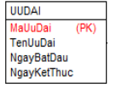

*Hình 1.11 Dữ liệu liên quan use case Bảo trì ưu đãi*

### 1.2.9 Mô tả use case Bảo trì sản phẩm (Nguyễn Tiến Tú Anh)

* **Luồng cơ bản:**

**Use case này bắt đầu khi**

1. Người quản trị kích vào mục “Sản phẩm” trên menu quản trị. Hệ thống sẽ lấy thông tin các sản phẩm (mã sản phẩm, tên sản phẩm, giá tiền, mô tả, mã khuyến mãi) tử bảng SANPHAM trong cơ sở dữ liệu và hiển thị danh sách sản phẩm lên màn hình.
2. Thêm sản phẩm :
3. Người quản trị kích vào nút “Thêm mới’ trên cửa sổ danh sách môn học, hệ thống hiển thị giao diện nhập thông tin sản phẩm bao gồm mã sản phẩm, tên sản phẩm, giá tiền, mô tả, mã khuyến mãi.
4. Người quản trị nhập đầy đủ thông tin sản phẩm và nhấn nút “Tạo”. Hệ thống sẽ tạo mới một mã sản phẩm, tạo một sản phẩm, lưu vào bảng SANPHAM và hiển thị danh sách sản phẩm đã được thêm mới.
5. Sửa sản phẩm:
6. Người quản trị nhấn nút “Sửa” trên một dòng sản phẩm. Hệ thống sẽ lấy thông tin cũ của sản phẩm được chọn bao gồm: mã sản phẩm, tên sản phẩm,giá tiền, mô tả, mã khuyến mãi từ bảng SANPHAM và hiển thị giao diện sửa thông tin sản phẩm lên màn hình.
7. Người quản trị nhập thông tin mới cho sản phẩm và nhấn nút “Cập nhật”. Hệ thống sẽ sửa thông tin của sản phẩm được chọn trong bảng SANPHAM và hiển thị danh sách sản phẩm đã được cập nhật lên màn hình.
8. Xoá sản phẩm
9. Người quản trị nhấn nút “Xoá” trên một dòng sản phẩm. Hệ thống sẽ hiển thị một thông báo yêu cầu quản trị xác nhận yêu cầu xóa sản phẩm.
10. Người quản trị nhấn nút “Đồng ý”. Hệ thống sẽ xoá sản phẩm được chọn khỏi bảng SANPHAM hiển thị danh sách các sản phẩm đã được cập nhật.

**Use case kết thúc**

* **Dữ liệu liên quan:**

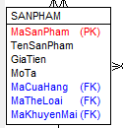

*Hình 1.12 Dữ liệu liên quan use case Bảo trì sản phẩm*

### 1.2.10. Mô tả use case Bảo trì cửa hàng(Nguyễn Hà Đức Minh)

* **Luồng cơ bản:**

1. Người quản trị ấn nút “Bảo trì cửa hàng” trong menu quản lý. Hệ thống sẽ lấy thông tin về các cửa hàng gồm: mã cửa hàng , tên cửa hàng, địa chỉ, giờ mở, giờ đóng từ bảng CUAHANG trong cơ sở dữ liệu và hiển thị danh sách cửa hàng lên màn hình.

2. Thêm cửa hàng:

a. Use case này bắt đầu khi Người quản trị kích nút “Thêm mới” trên trang “Bảo trì cửa hàng”. Hệ thống sẽ hiển thị màn hình yêu cầu nhập thông tin chi tiết cho cửa hàng gồm: mã cửa hàng , tên cửa hàng, địa chỉ, giờ mở, giờ đóng

b. Người quản trị nhập thông tin của tên cửa hàng, địa chỉ, giờ mở, giờ đóng tự sinh một mã cửa hàng mới và kích vào nút “Tạo”. Hệ thống sẽ tạo một cửa hàng mới trong bảng CUAHANG và hiển thị danh sách các cửa hàng đã được cập nhật.

3. Sửa cửa hàng:

a. Người quản trị kích vào nút “Sửa” trên một dòng cửa hàng. Hệ thống sẽ lấy thông tin cũ của cửa hàng được chọn gồm: mã cửa hàng , tên cửa hàng, địa chỉ, giờ mở, giờ đóng từ bảng CUAHANG và hiển thị lên màn hình

b. Người quản trị nhập thông tin mới cho tên cửa hàng, địa chỉ, giờ mở, giờ đóng và kích vào nút “Cập nhật”. Hệ thống sẽ sửa thông tin của cửa hàng được chọn trong bảng CUAHANG và hiển thị danh sách cửa hàng đã cập nhật.

4. Xóa cửa hàng:

a. Người quản trị kích vào nút “Xóa” trên một dòng . Hệ thống sẽ hiển thị một màn hình yêu cầu xác nhận xóa.

b. Người quản trị kích vào nút “Đồng ý”. Hệ thống sẽ xóa cửa hàng được chọn khỏi bảng CUAHANG và hiển thị danh sách các cửa hàng đã cập nhật.

**Use case kết thúc.**

* **Dữ liệu liên quan:**

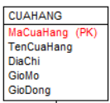

*Hình 1.13 Dữ liệu liên quan use case Bảo trì cửa hàng*

# Chương 2. Phân tích use case

## 2.1 Phân tích use case

### *2.1.1 Phân tích use case Đặt hàng (Nguyễn Công Thành)*

*2.1.1.1 Biểu đồ trình tự*

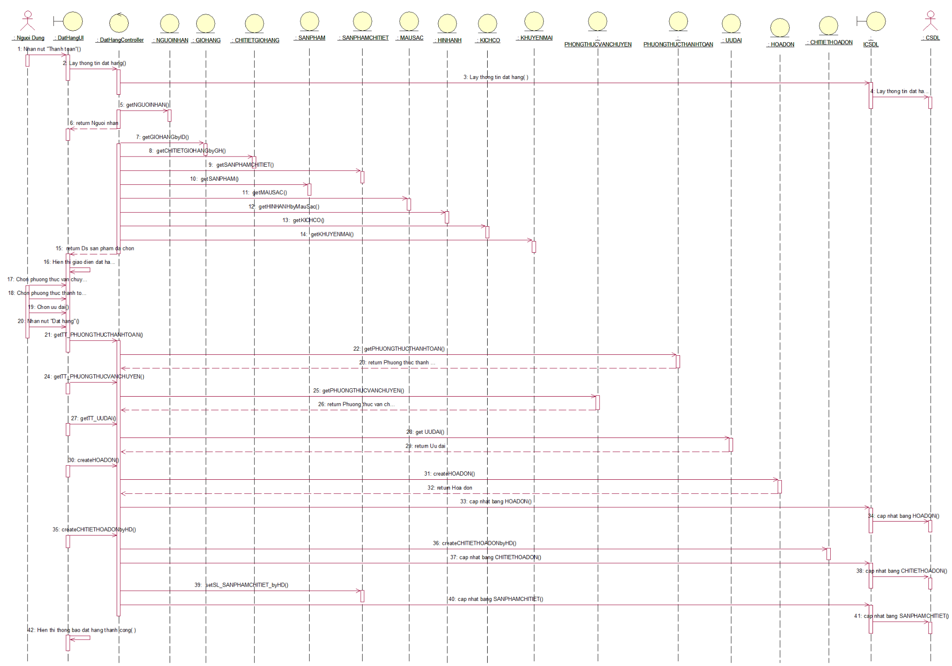

*Hình 2.1 Biểu đồ trình tự use case Đặt hàng*

*2.1.1.2 Biểu đồ lớp phân tích*

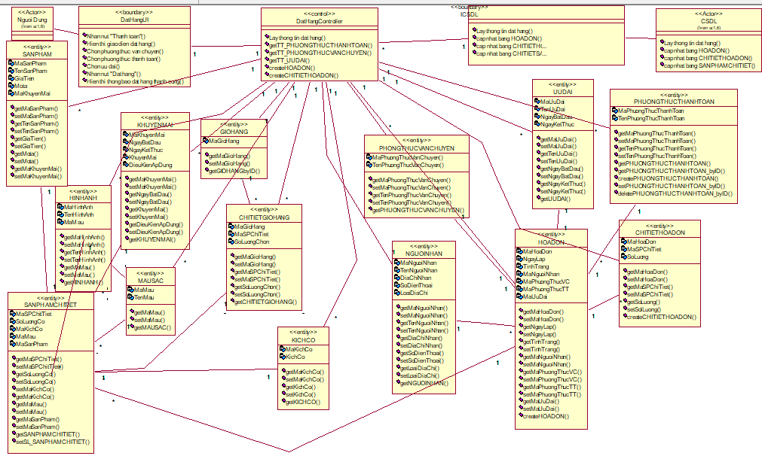

*Hình 2.2 Biểu đồ lớp phân tích use case Đặt hàng (1)*

### *2.1.2 Phân tích use case Xem chi tiết sản phẩm(Ngô Sỹ Anh)*

*2.1.2.1 Biểu đồ trình tự*

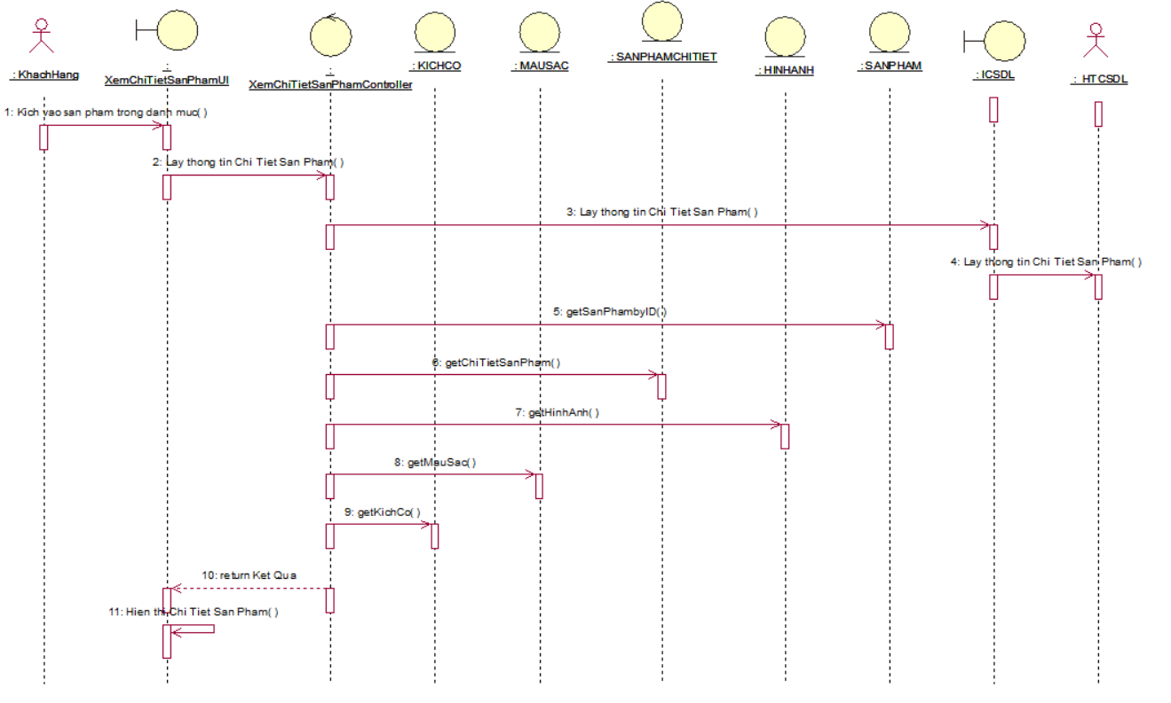

*Hình 2.3 Biểu đồ trình tự use case Xem Chi Tiết Sản Phẩm*

*2.1.2.2 Biểu đồ lớp phân tích*

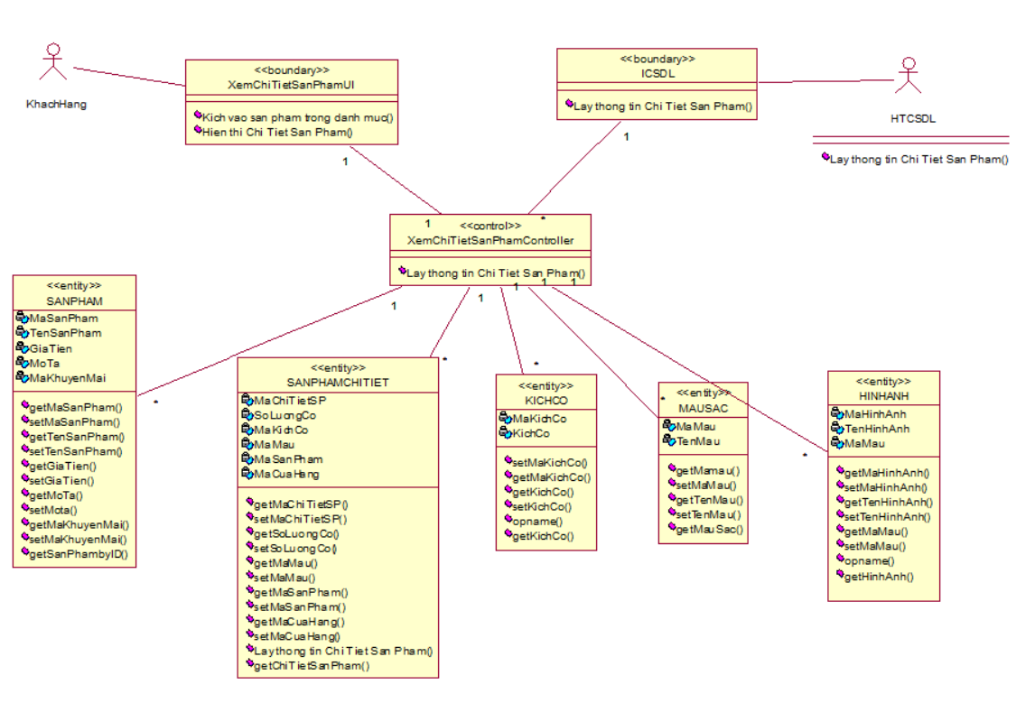

*Hình 2.4. Biểu đồ lớp phân tích use case Xem Chi Tiết Sản Phẩm*

### *2.1.3 Phân tích use case quản lý giỏ hàng (Mai Trường Sơn)*

*2.1.3.1.Biểu đồ trình tự*

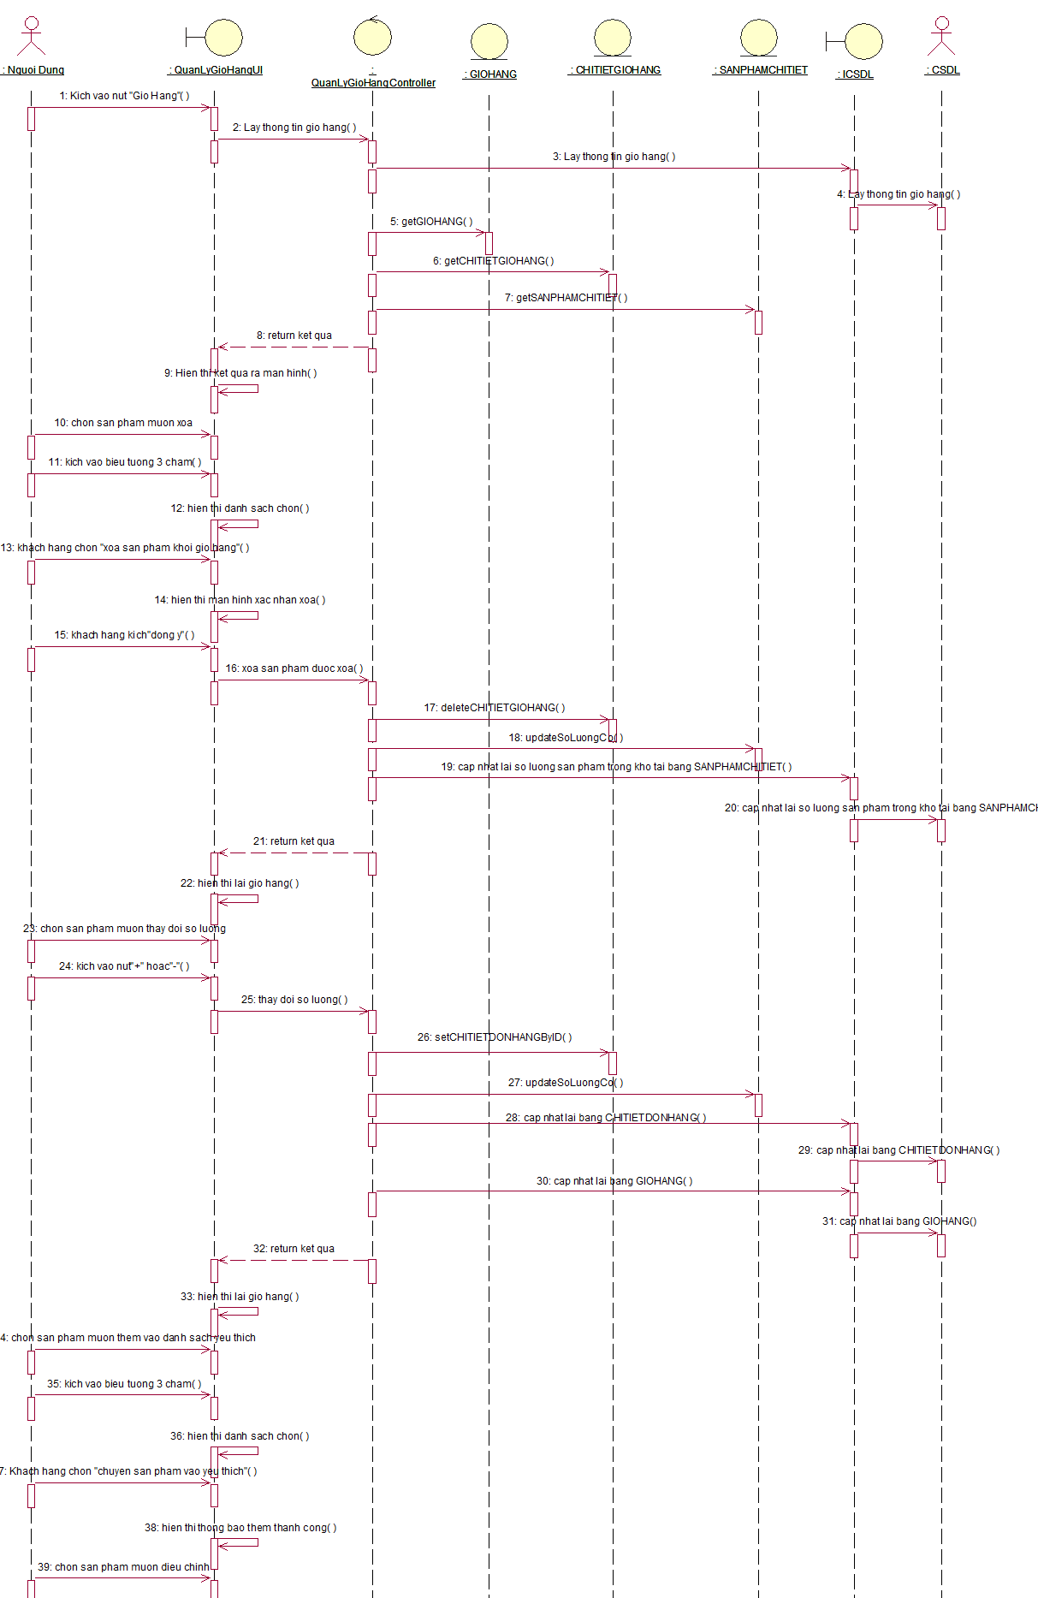

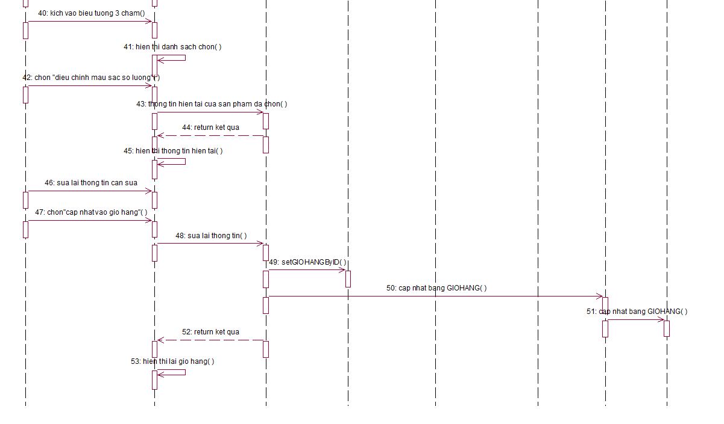

*Hình 2.5 Biểu đồ trình tự use case Quản Lý Giỏ Hàng*

*2.1.3.2 Biểu đồ phân tích use case Quản Lý Giỏ Hàng*

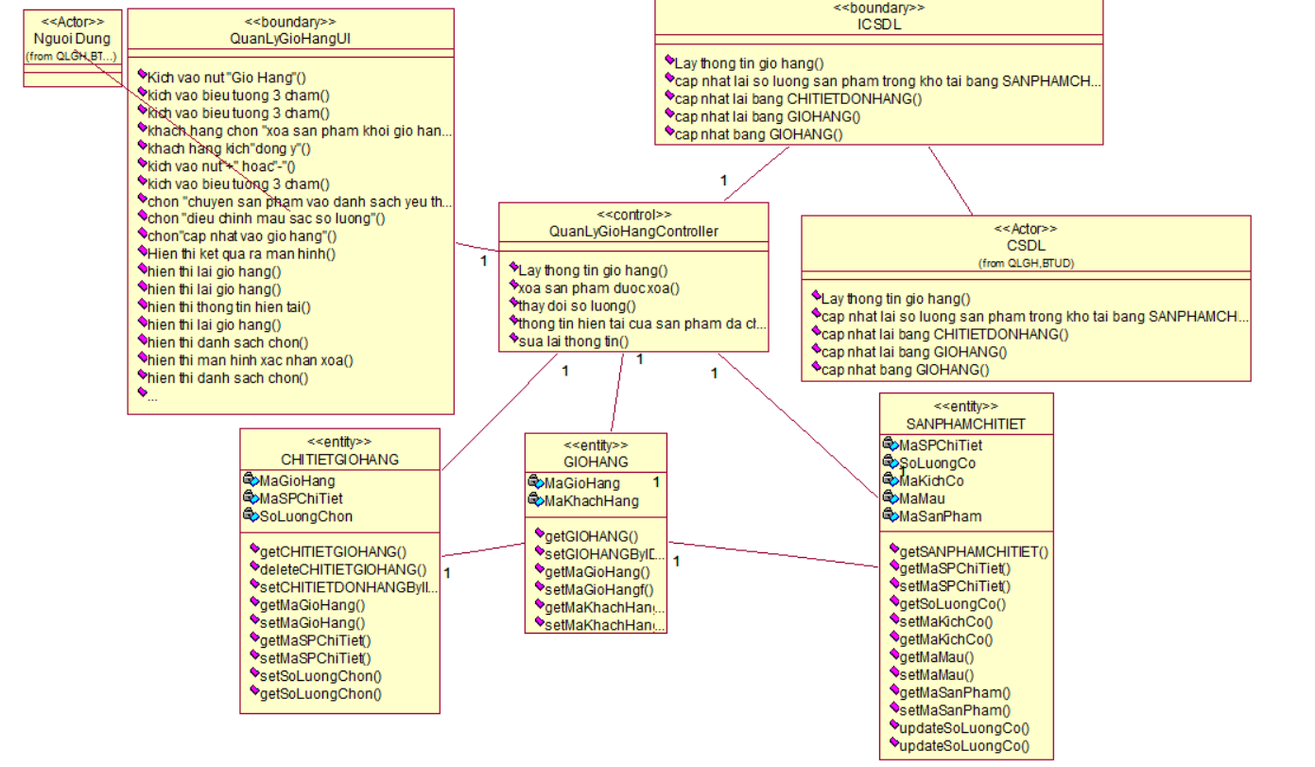

*Hình 2.6 Biểu đồ lớp phân tích use case Quản Lý Giỏ Hàng*

### *2.1.4 Phân tích use case Tìm kiếm cửa hàng(Nguyễn Tiến Tú Anh)*

*2.1.4.1 Biểu đồ trình tự*

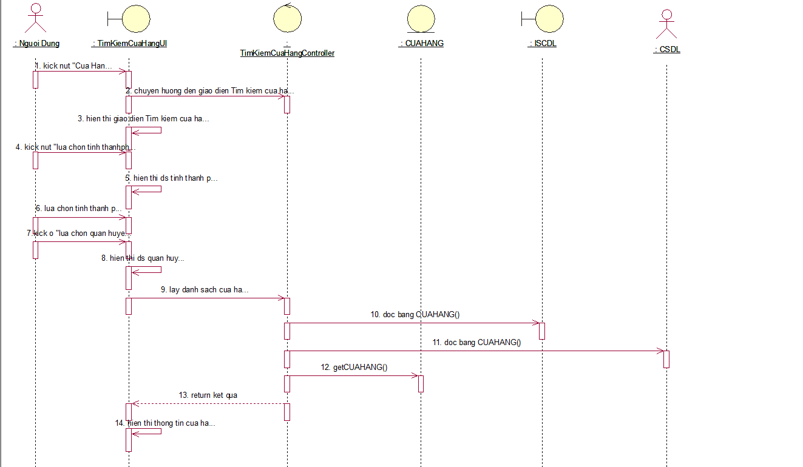

*Hình 2.7 Biểu đồ trình tự use case Tìm kiếm cửa hàng*

*2.1.4.2 Biểu đồ lớp phân tích*

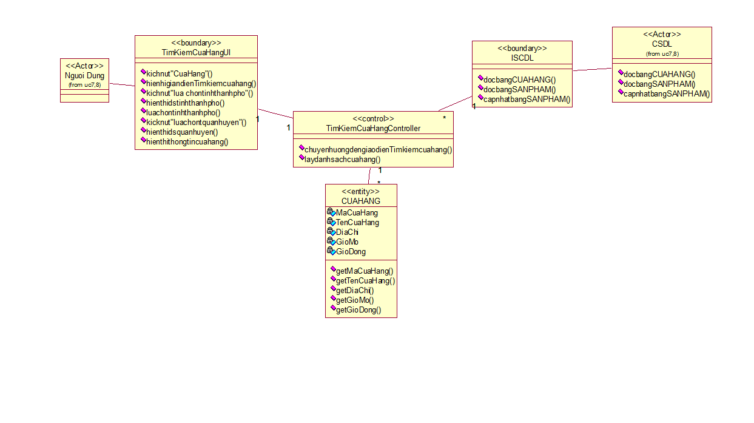

*Hình 2.8 Biểu đồ lớp phân tích use case Tìm kiếm cửa hàng*

### *2.1.5 Phân tích use case Tìm kiếm sản phẩm (Nguyễn Hà Đức Minh)*

*2.1.5.1 Biểu đồ trình tự*

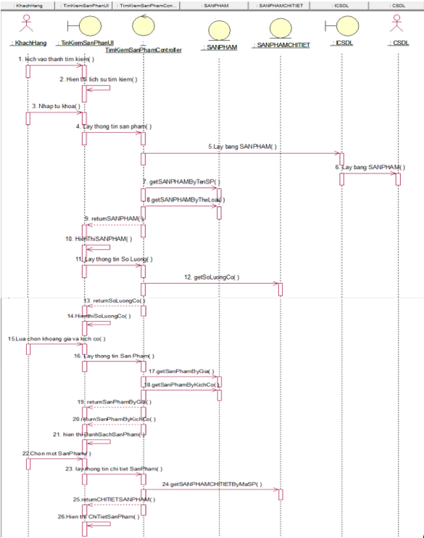

*Hình 2.9 Biểu đồ trình tự use case Tìm kiếm sản phẩm*

*2.1.5.2 Biểu đồ lớp phân tích*

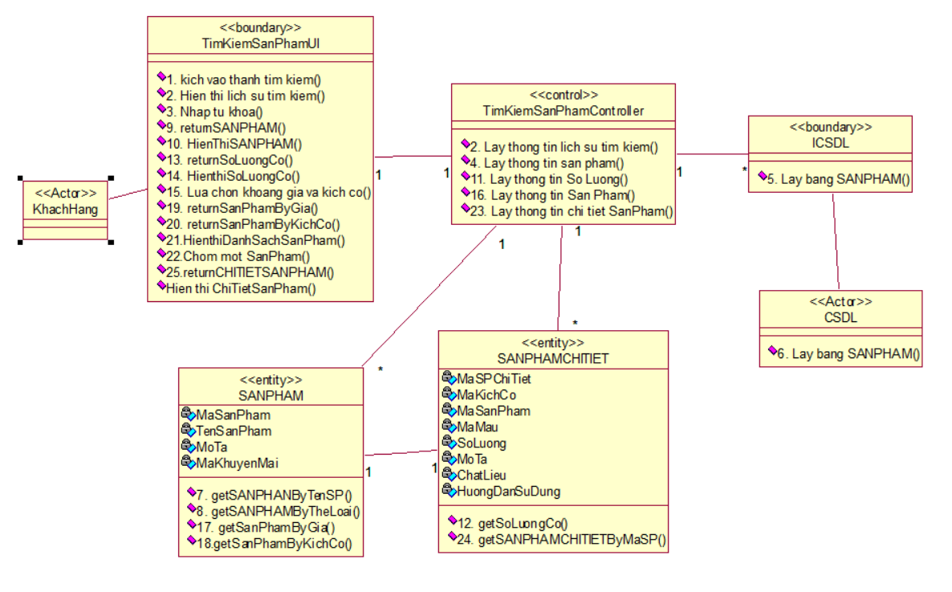

*Hình 2.10 Biểu đồ lớp phân tích use case Tìm kiếm sản phẩm*

### *2.1.6 Phân tích use case Bảo trì phương thức thanh toán (Nguyễn Công Thành)*

*2.1.6.1 Biểu đồ trình tự*

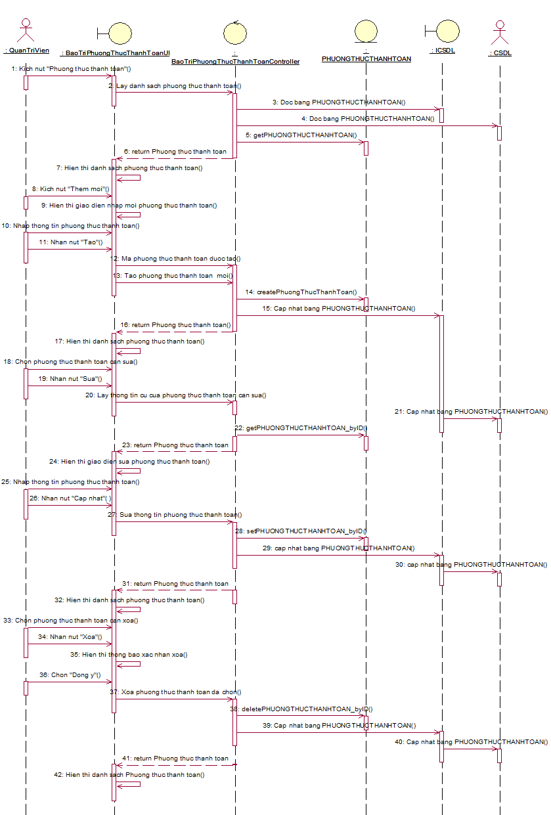

*Hình 2.11 Biểu đồ trình tự use case Bảo trì phương thức thanh toán*

*2.1.6.2 Biểu đồ lớp phân tích*

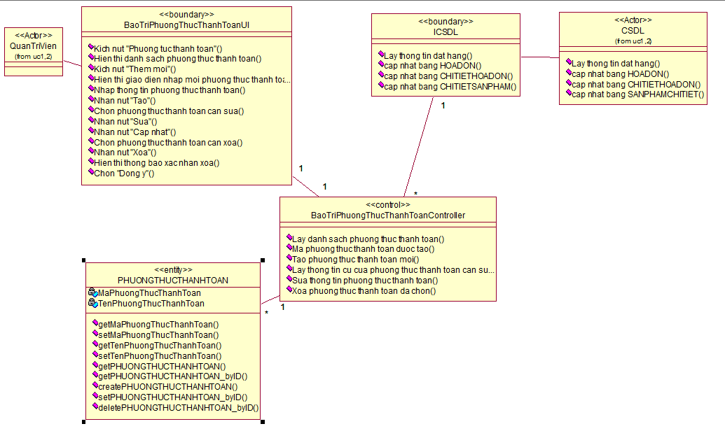

*Hình 2.12 Biểu đồ lớp phân tích use case Bảo trì phương thức thanh toán*

### *2.1.7 Phân tích use case Quản lý hoá đơn(Ngô Sỹ Anh)*

*2.1.7.1 Biểu đồ trình tự*

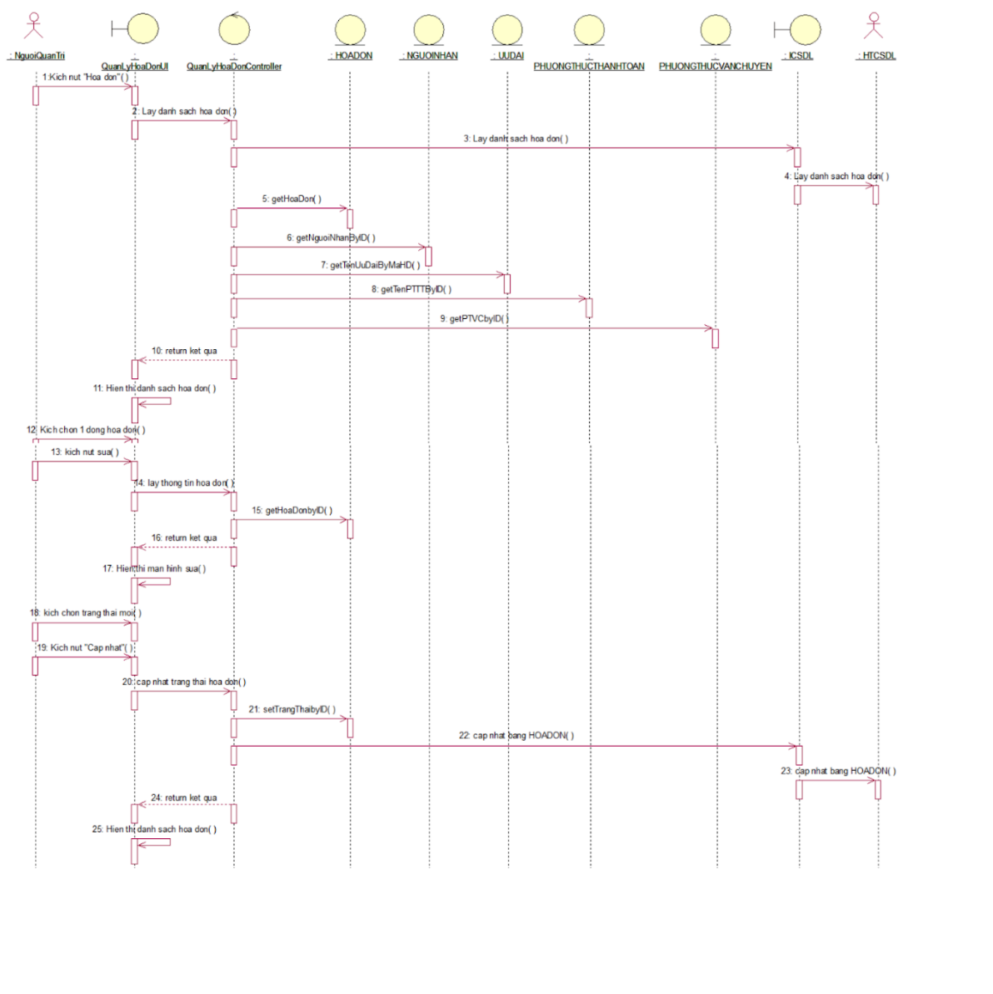

*Hình 2.13 Biểu đồ lớp phân tích use case Quản lý hoá đơn*

*2.1.7.2 Biểu đồ lớp phân tích*

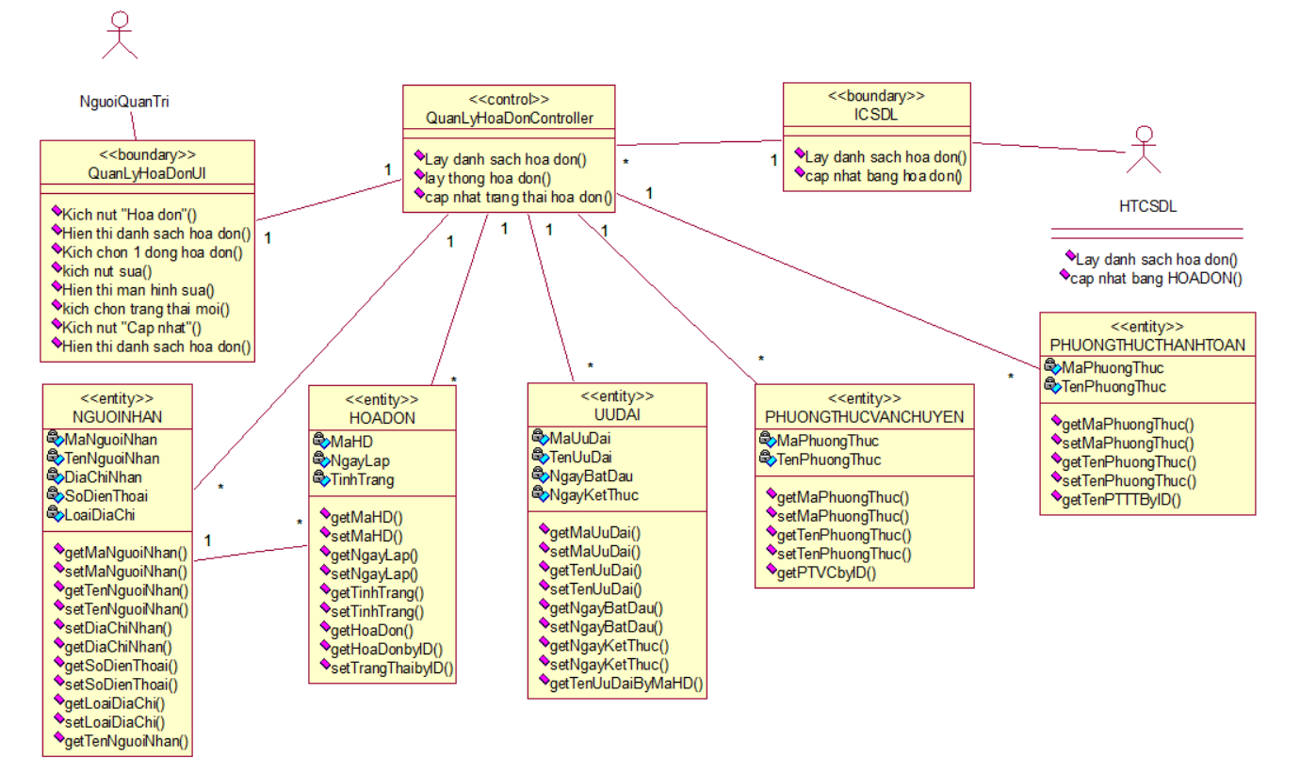

*Hình 2.14 Biểu đồ lớp phân tích use case Quản lý hoá đơn*

### *2.1.8 Phân tích use case Bảo trì ưu đãi (Mai Trường Sơn)*

*2.1.8.1 Biểu đồ trình tự*

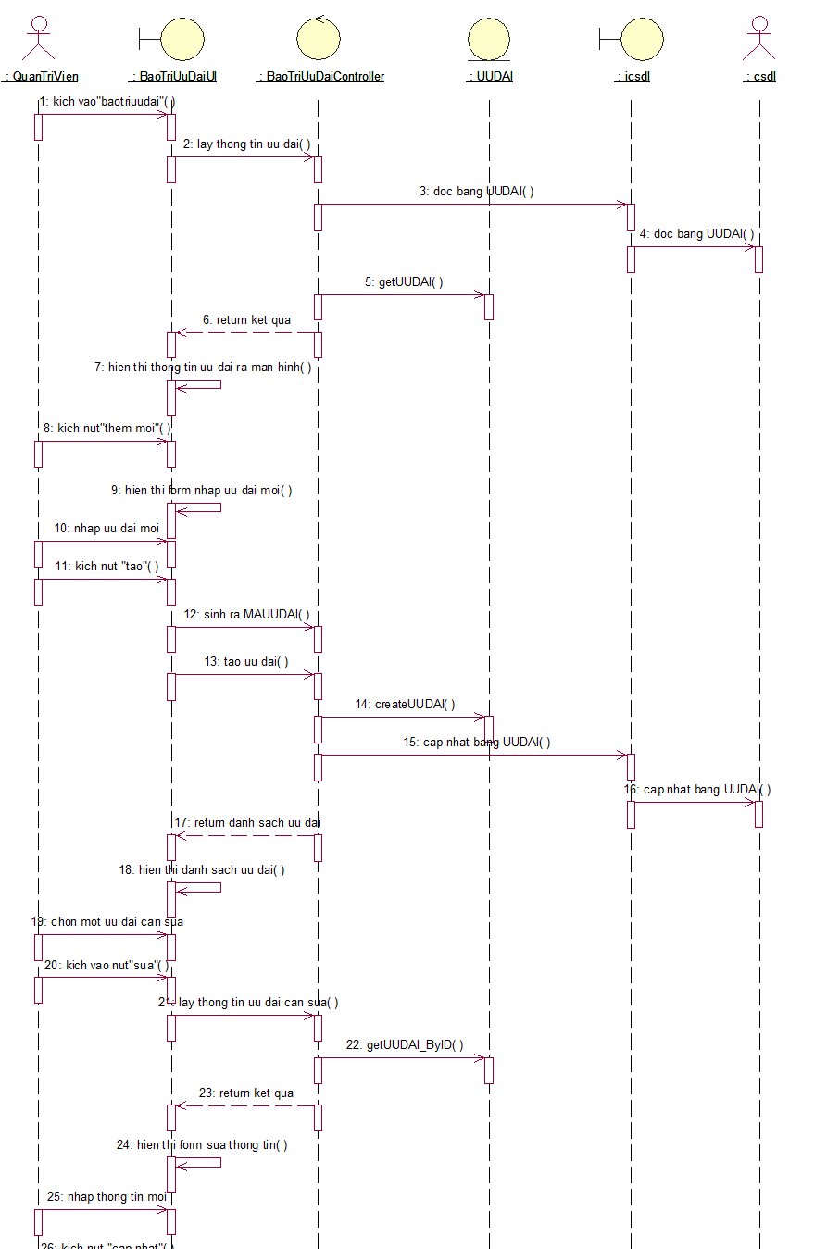

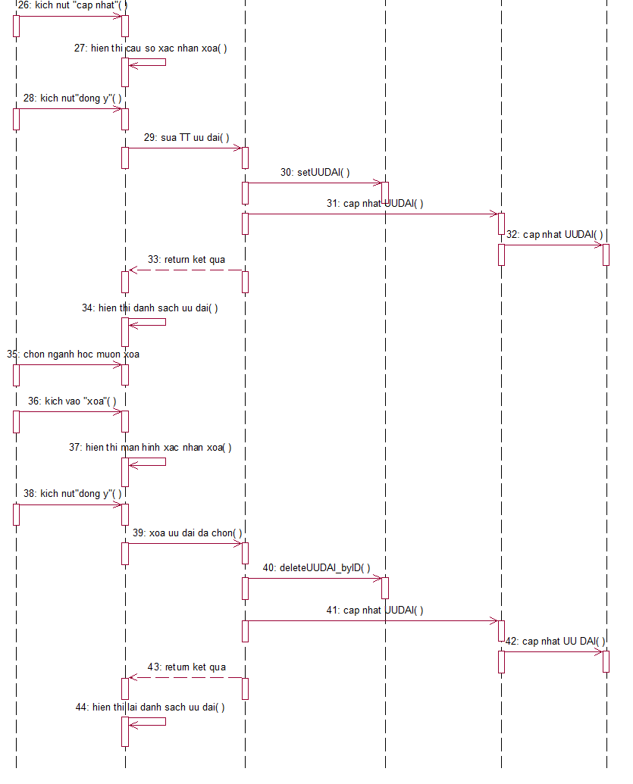

*Hình 2.15 biểu đồ trình tự use case Bảo Trì Ưu Đãi*

*2.1.8.2 Biểu đồ lớp phân tích use case Bảo Trì Ưu Đãi*

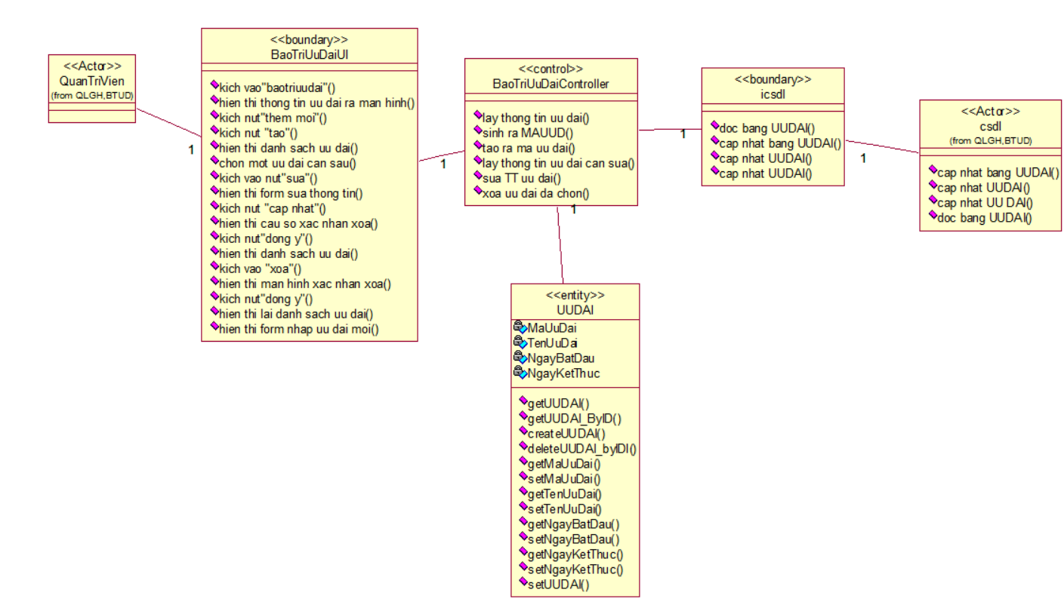

*Hình 2.16 Biểu đồ lớp phân tích use case Bảo Trì Ưu Đãi*

### *2.1.9 Phân tích use case Bảo trì sản phẩm(Nguyễn Tiến Tú Anh)*

*2.1.9.1 Biểu đồ trình tự*

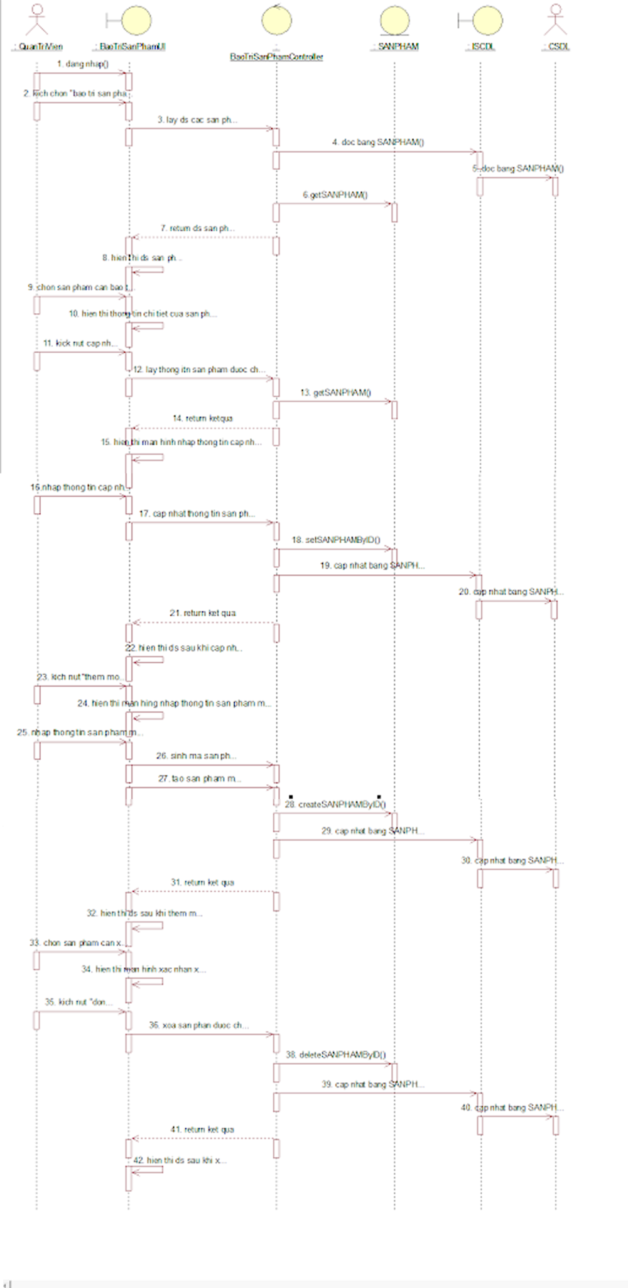

*Hình 2.17 Biểu đồ trình tự use case Bảo trì sản phẩm*

*2.1.9.2 Biểu đồ lớp phân tích*

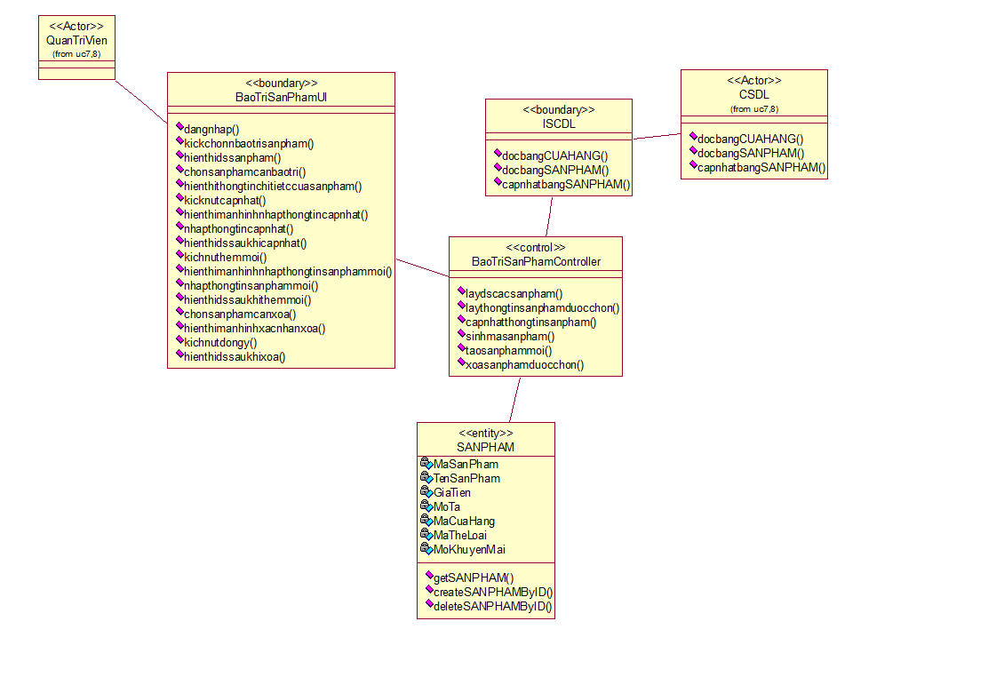

*Hình 2.18 Biểu đồ lớp phân tích use case Bảo trì sản phẩm*

### *2.1.10 Phân tích use case Bảo trì cửa hàng(Nguyễn Hà Đức Minh)*

*2.1.10.1 Biểu đồ trình tự*

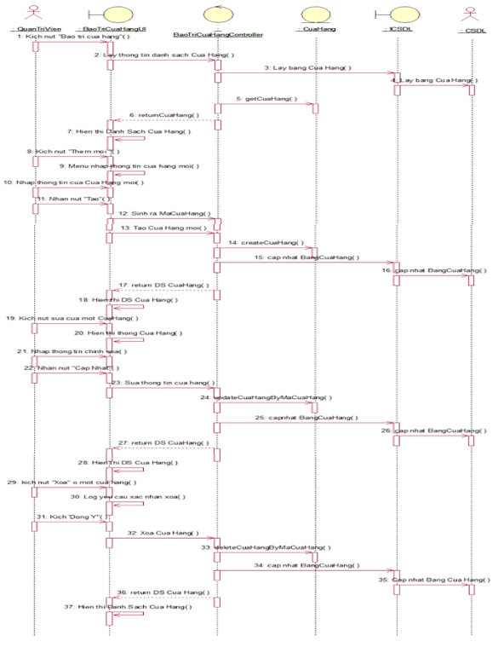

*Hình 2.19 Biểu đồ trình tự use case Bảo trì cửa hàng*

*2.1.10.2 Biểu đồ lớp phân tích*

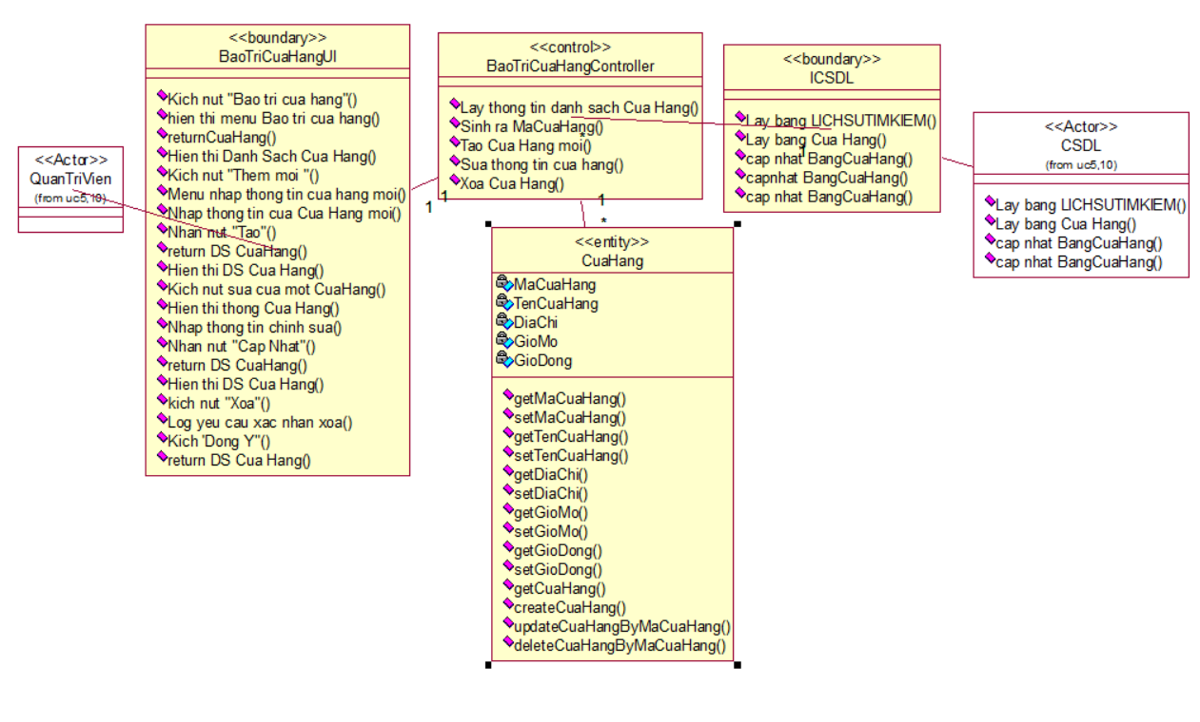

*Hình 2.20 Biểu đồ lớp phân tích use case Bảo trì cửa hàng*

## Các biểu đồ tổng hợp

### 2.2.1 Biểu đồ các lớp Entity của hệ thống

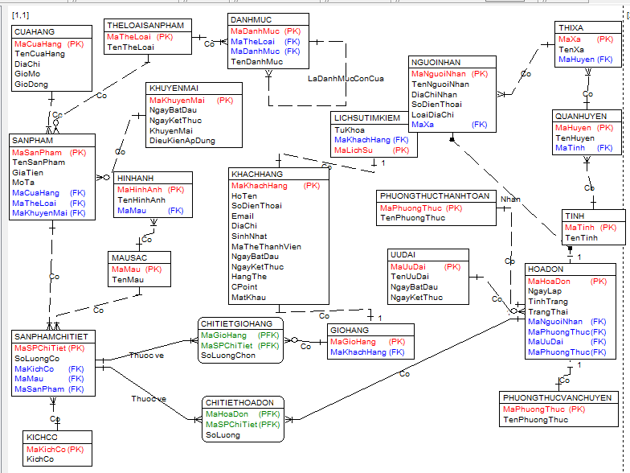

*Hình 2.21 Biểu đồ các lớp entity của hệ thống*

### 2.2.2 Biểu đồ các lớp phân tích của hệ thống

#### 2.2.2.1 Biểu đồ các lớp phân tích của nhóm use case chính

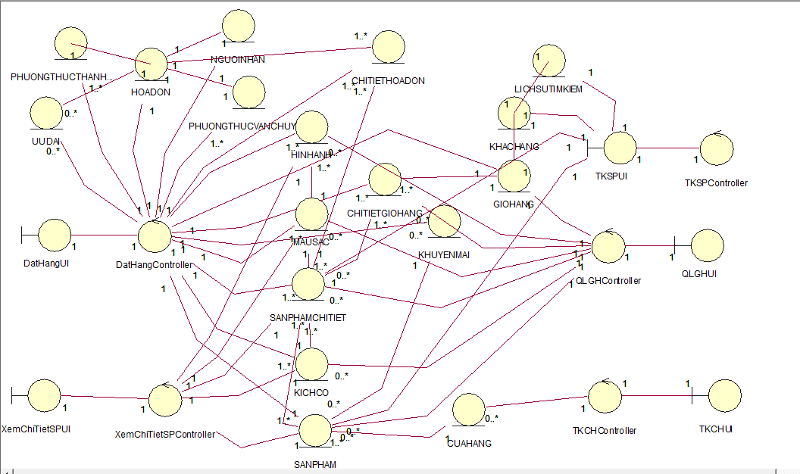

*Hình 2.22 Biểu đồ các lớp phân tích của nhóm use case chính*

#### 2.2.2.2 Biểu đồ các lớp phân tích của nhóm use case use case thứ cấp

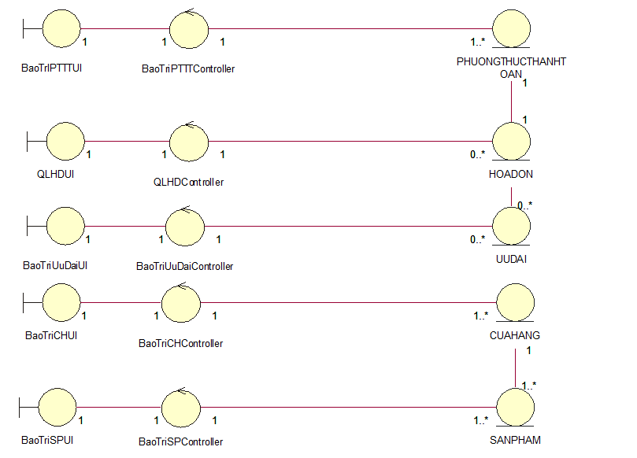

*Hình 2.23 Biểu đồ các lớp phân tích của nhóm use case thứ cấp*

# Chương 3. Thiết kế giao diện

## 3.1 Thiết kế giao diện cho các use case

### *3.1.1 Giao diện use case Đặt hàng (Nguyễn Công Thành)*

*3.1.1.1 Hình dung màn hình*

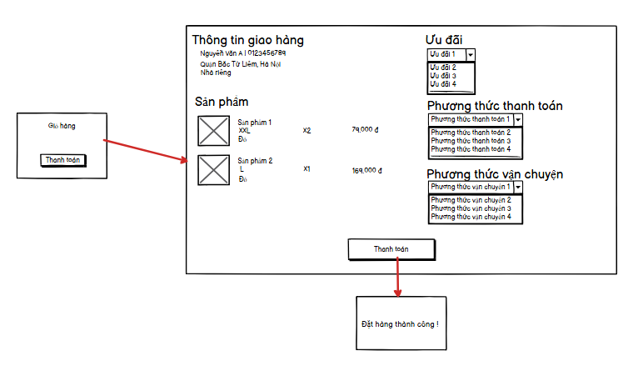

*Hình 3.1 Hình dung màn hình use case Đặt hàng*

*3.1.1.2 Biểu đồ lớp màn hình*

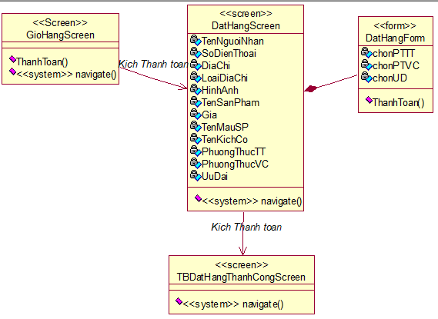

*Hình 3.2 Biểu đồ lớp màn hình use case Đặt hàng*

*3.1.1.3 Biểu đồ cộng tác các màn hình*

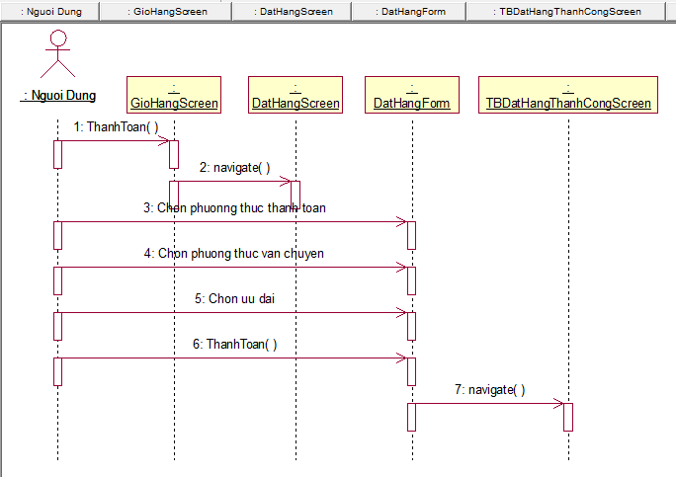

*Hình 3.3 Biểu đồ cộng tác màn hình use case Đặt hàng*

### *3.1.2 Giao diện use case Xem chi tiết sản phẩm (Ngô Sỹ Anh)*

*3.1.2.1 Hình dung màn hình*

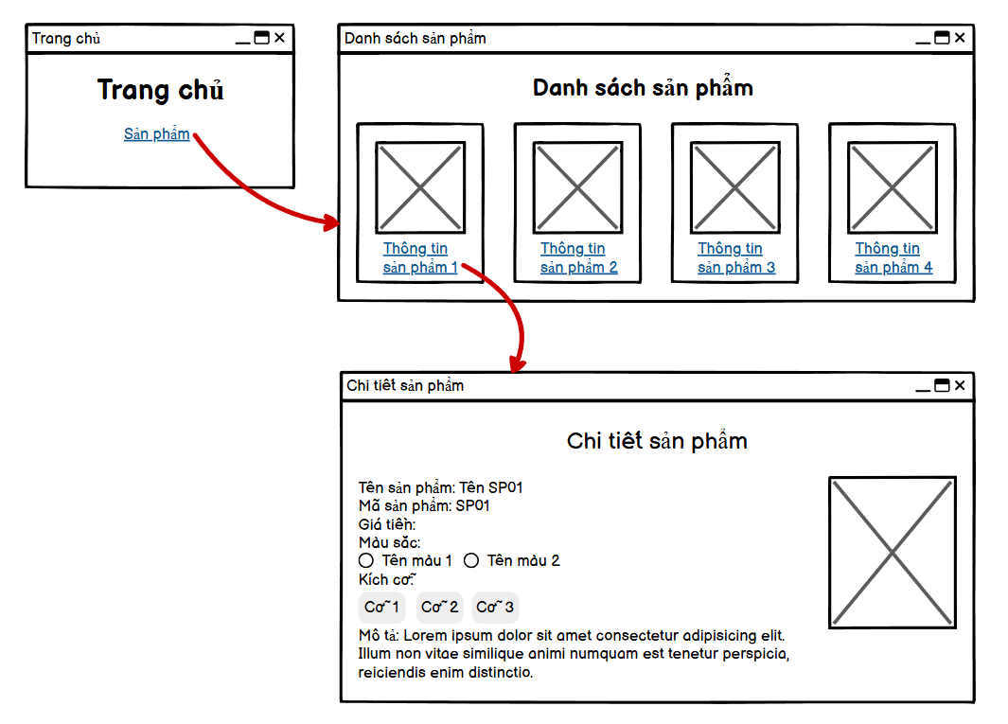

*Hình 3.4 Biểu đồ cộng tác màn hình use case Xem chi tiết sản phẩm*

*3.1.2.2 Biểu đồ lớp màn hình*

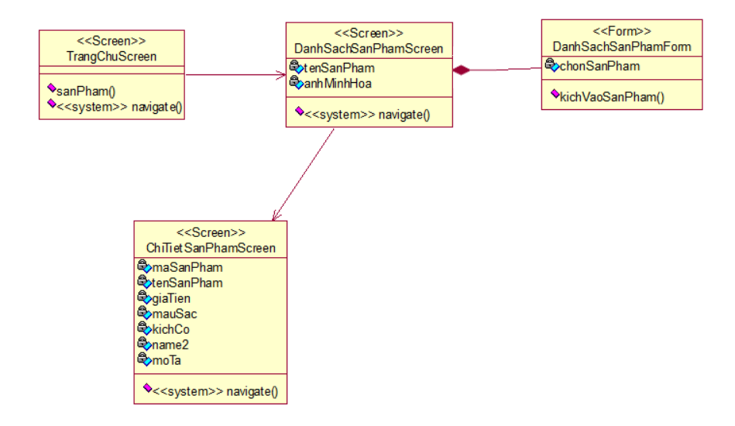

*Hình 3.5 Biểu đồ lớp màn hình use case Xem chi tiết sản phẩm*

*3.1.2.3 Biểu đồ cộng tác các màn hình*

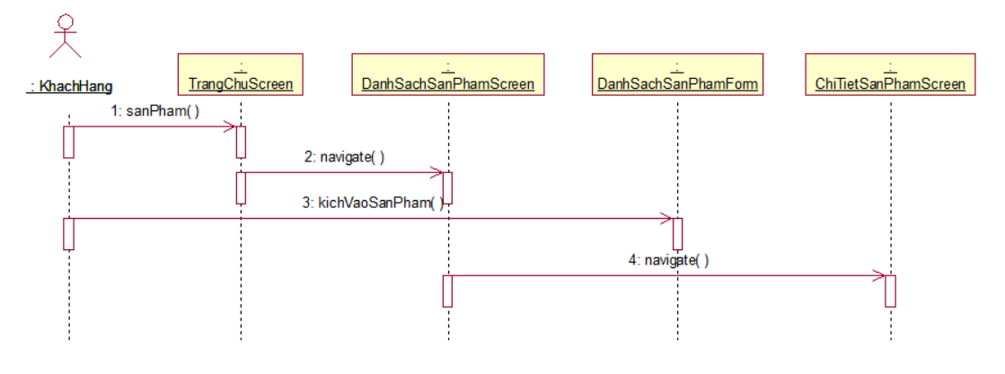

*Hình 3.6 Biểu đồ cộng tác các màn hình use case Xem chi tiết sản phẩm*

### *3.1.3 Giao diện use case Quản lý giỏ hàng (Mai Trường Sơn)*

*3.1.3.1 Hình dung màn hình*

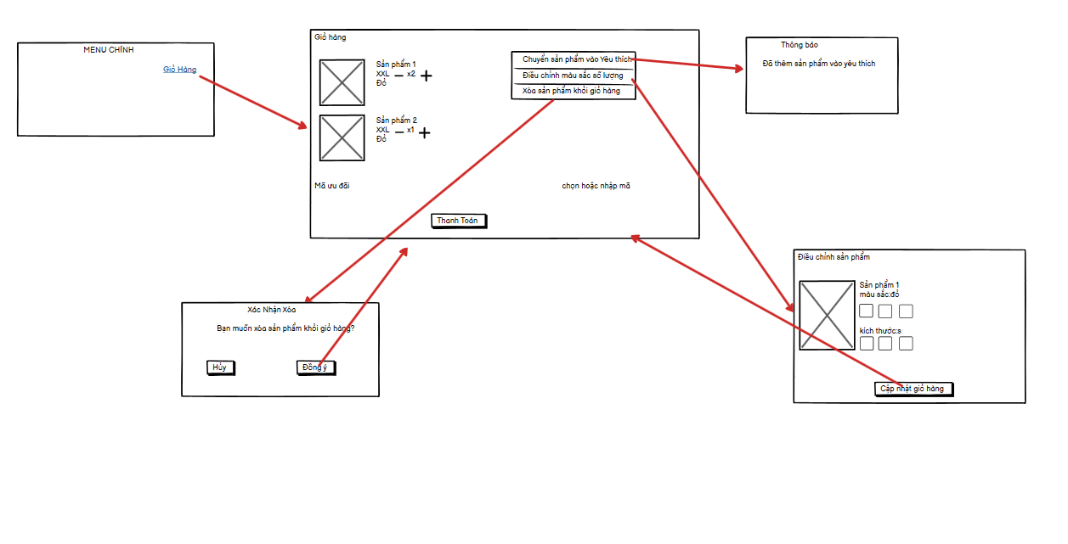

*Hình 3.7 Hình dung màn hình use case Quản lý giỏ hàng*

*3.1.3.2 Biểu đồ lớp màn hình*

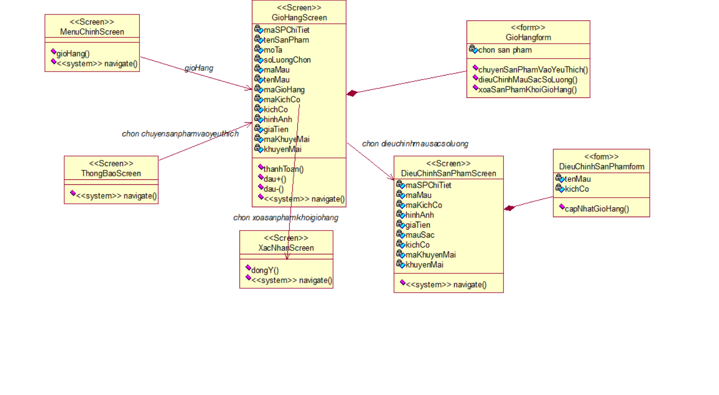

*Hình 3.8 Biểu đồ lớp màn hình use case Quản lý giỏ hàng*

*3.1.3.3 Biểu đồ cộng tác các màn hình*

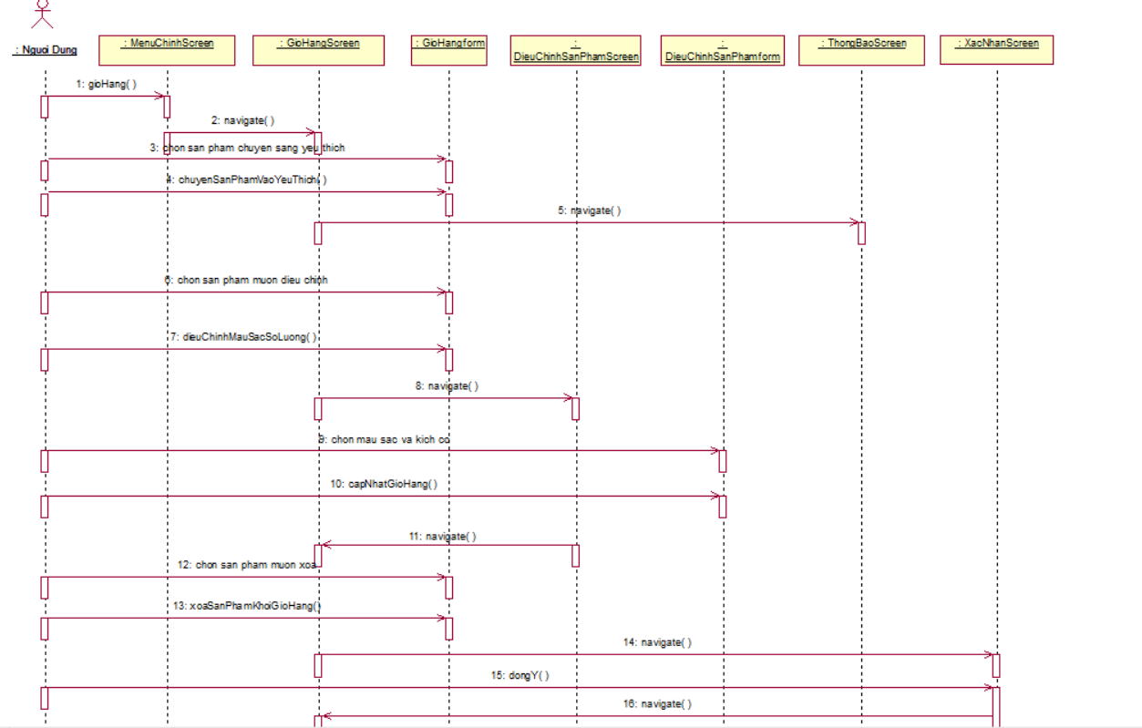

### *Hình 3.9 Biểu đồ lớp màn hình use case Quản lý giỏ hàng*

### *3.1.4 Giao diện use case Tìm kiếm cửa hàng(Nguyễn Tiến Tú Anh)*

*3.1.4.1 Hình dung màn hình*

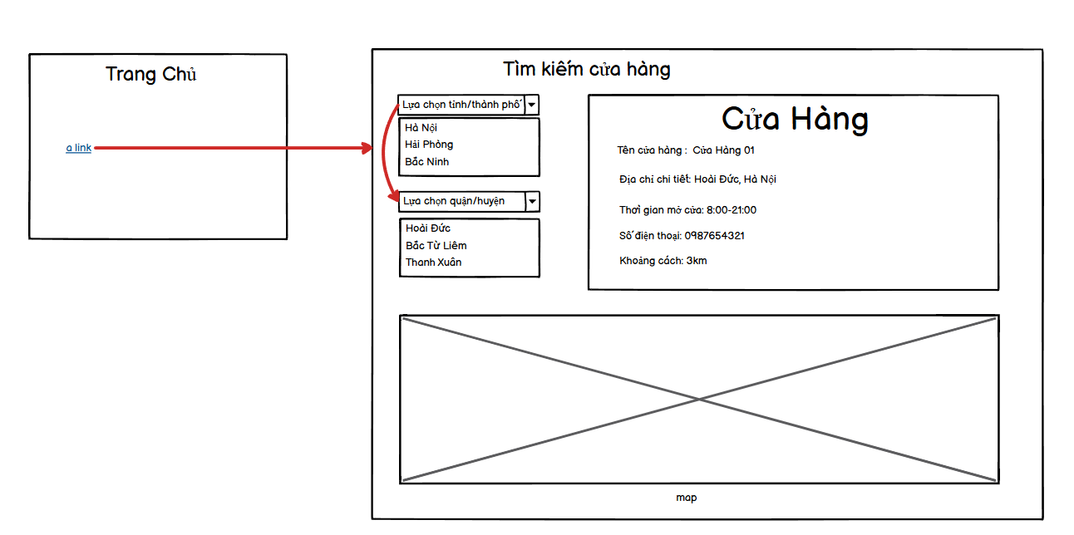

*Hình 3.10 Hình dung màn hình use case Tìm kiếm cửa hàng*

*3.1.4.2 Biểu đồ lớp màn hình*

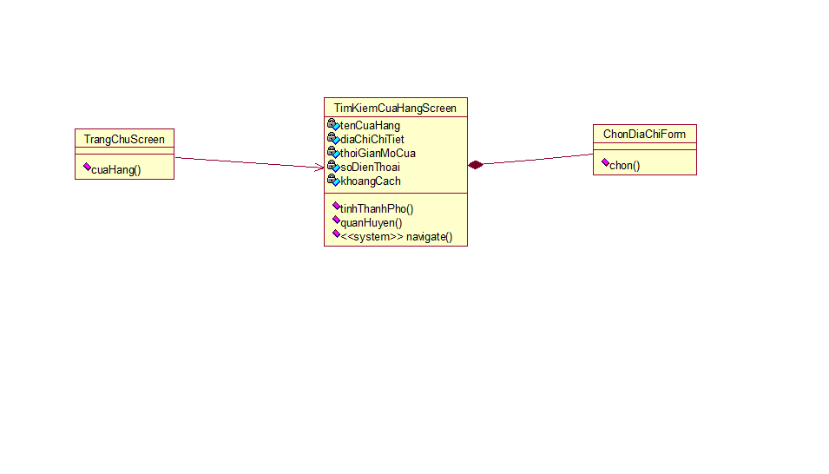

*Hình 3.11 Biểu đồ lớp màn hình use case Tìm kiếm cửa hàng*

*3.1.4.3 Biểu đồ cộng tác các màn hình*

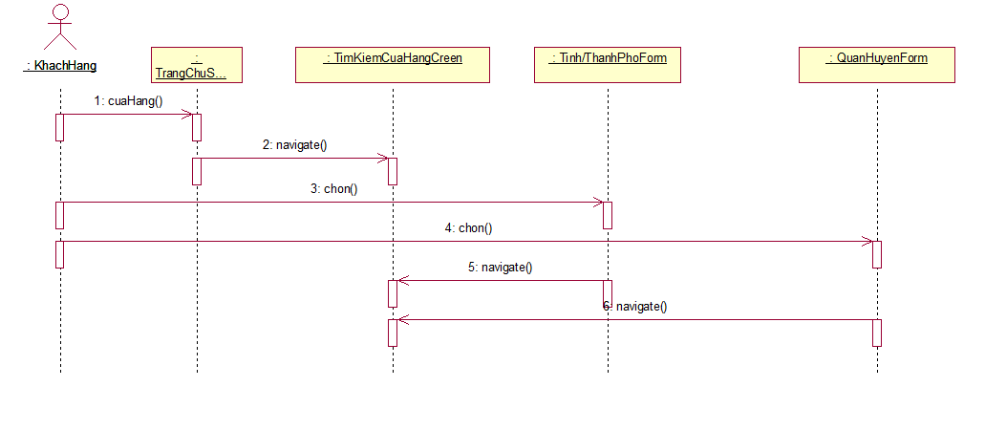

*Hình 3.12 Biểu đồ cộng tác các màn hình use case Tìm kiếm cửa hàng*

### *3.1.5 Giao diện use case Tìm kiếm sản phẩm(Nguyễn Hà Đức Minh)*

3.1.5.1 Hình dung màn hình

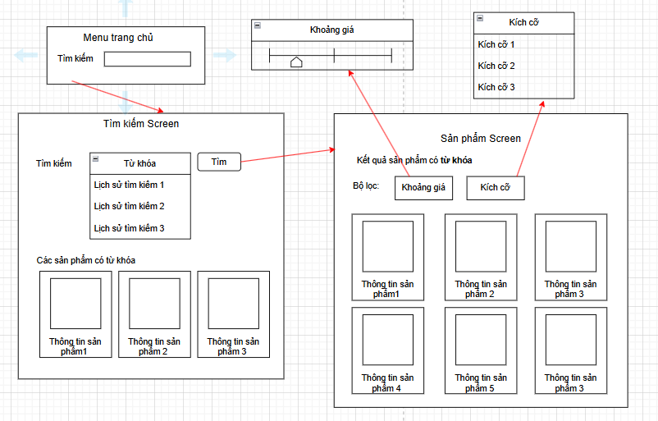

*Hình 3.13 Hình dung màn hình use case Tìm kiếm sản phẩm*

*3.1.5.2 Biểu đồ lớp màn hình*

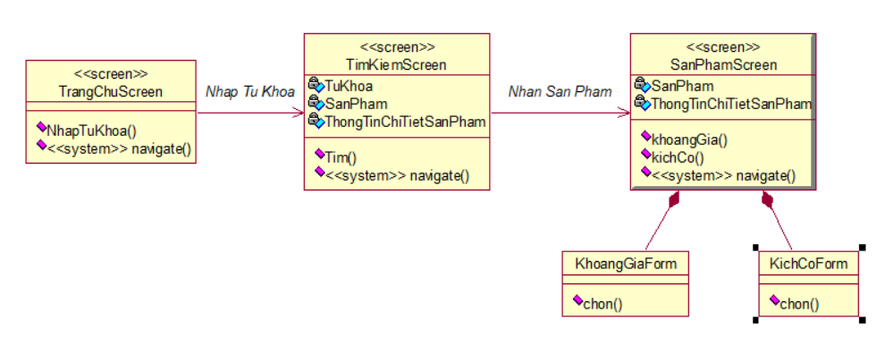

*Hình 3.14 Biểu đồ lớp màn hình use case Tìm kiếm sản phẩm*

*3.1.5.3 Biểu đồ cộng tác các màn hình*

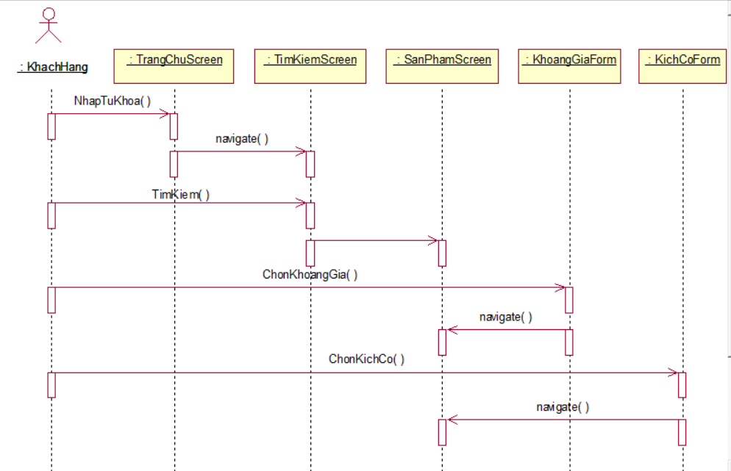

*Hình 3.15 Biểu đồ cộng tác màn hình use case Tìm kiếm sản phẩm*

### *3.1.6 Giao diện use case Bảo trì phương thức thanh toán (Nguyễn Công Thành)*

*3.1.6.1 Hình dung màn hình*

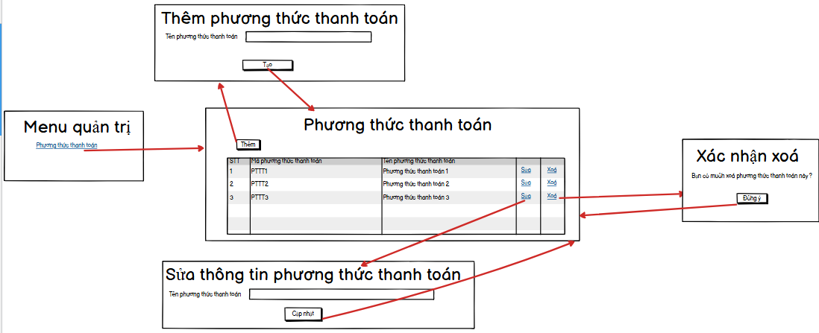

*Hình 3.16 Hình dung màn hình use case Bảo trì phương thức thanh toán*

*3.1.6.2 Biểu đồ lớp màn hình*

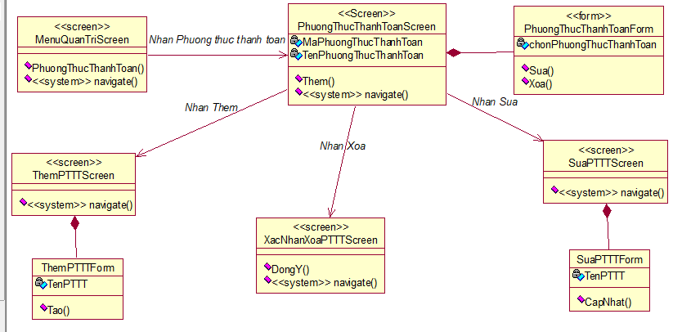

*Hình 3.17 Biểu đồ lớp màn hình use case Bảo trì phương thức thanh toán*

*3.1.6.3 Biểu đồ cộng tác các màn hình*

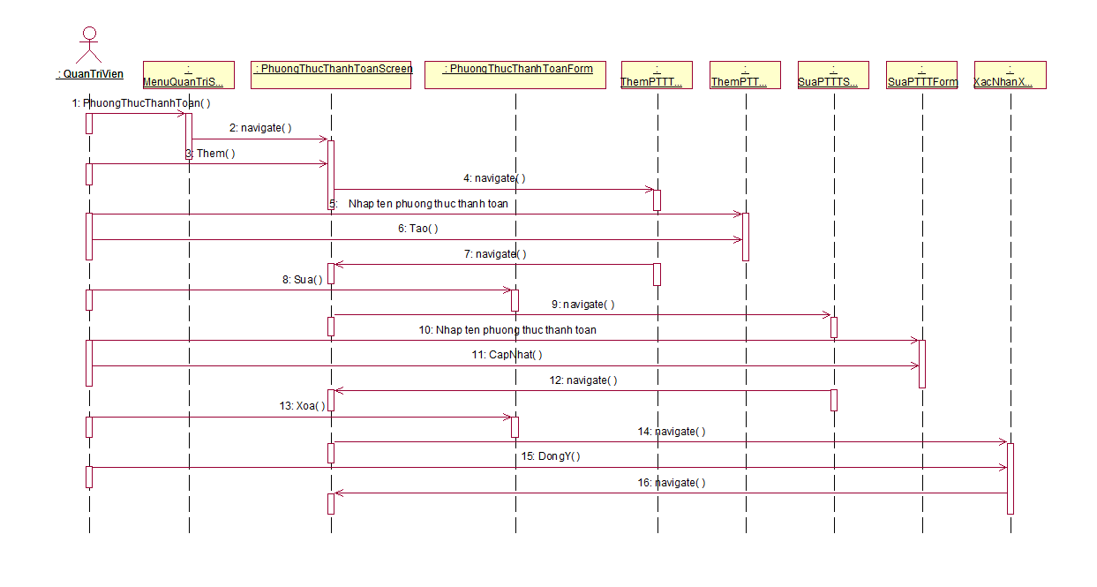

*Hình 3.18 Biểu đồ cộng tác màn hình use case Bảo trì phương thức thanh toán*

### *3.1.7 Giao diện use case Quản lý hóa đơn (Ngô Sỹ Anh)*

*3.1.7.1 Hình dung màn hình*

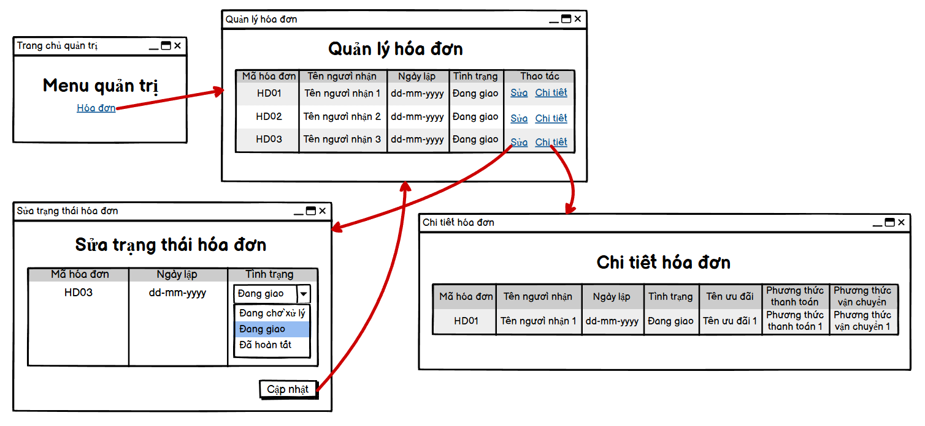

*Hình 3.19 Hình dung màn hình use case Quản lý hóa đơn*

*3.1.7.2 Biểu đồ lớp màn hình*

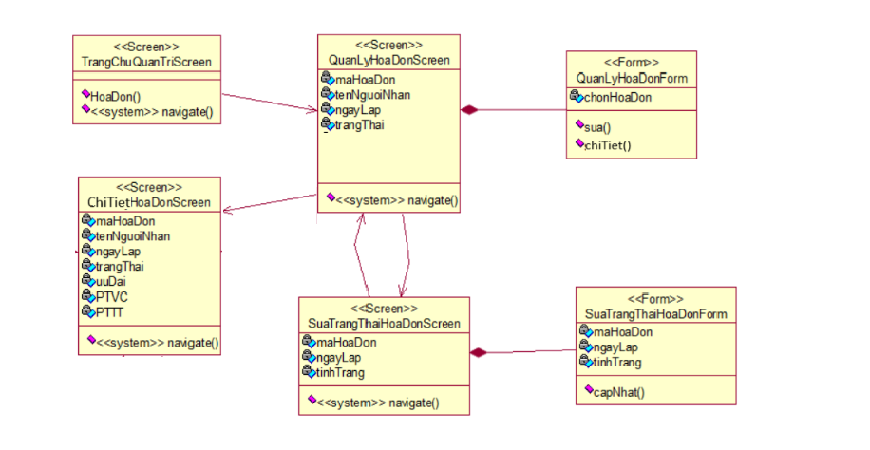

*Hình 3.20 Biểu đồ lớp màn hình use case Quản lý hóa đơn*

*3.1.7.3 Biểu đồ cộng tác các màn hình*

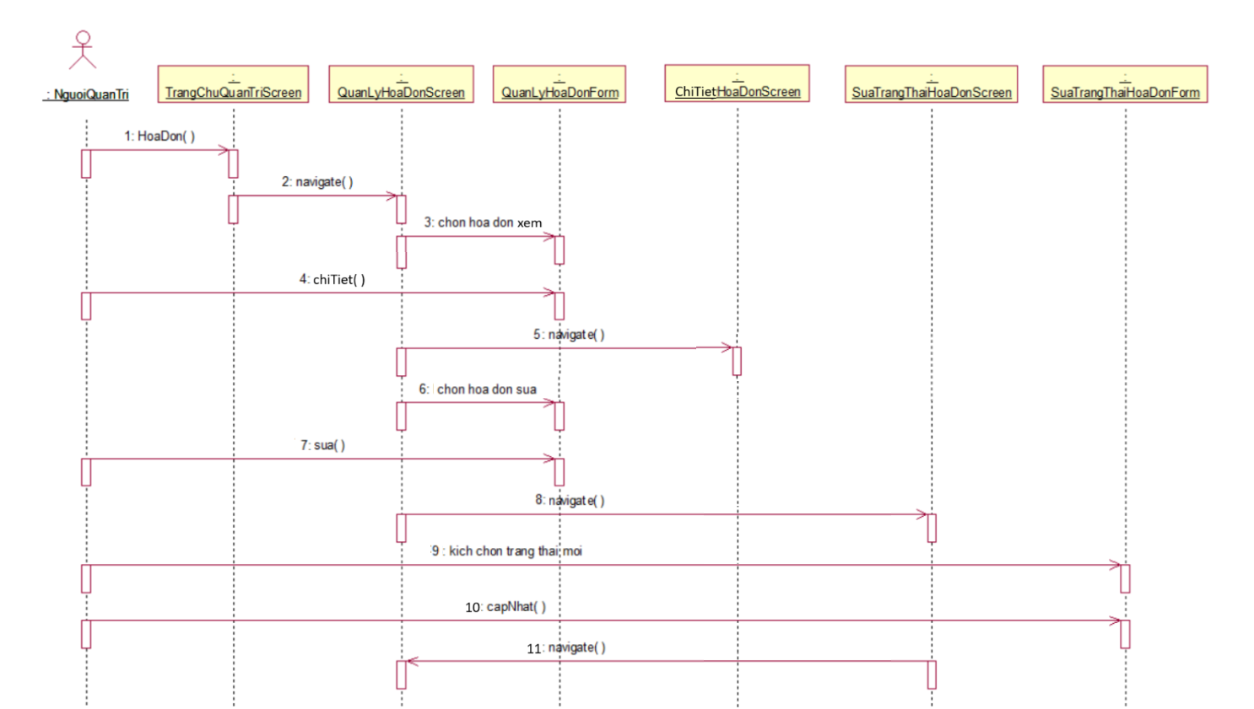

*Hình 3.21 Biểu đồ lớp màn hình use case Quản lý hóa đơn*

### *3.1.8 Giao diện use case Bảo trì ưu đãi (Mai Trường Sơn)*

*3.1.8.1 Hình dung màn hình*

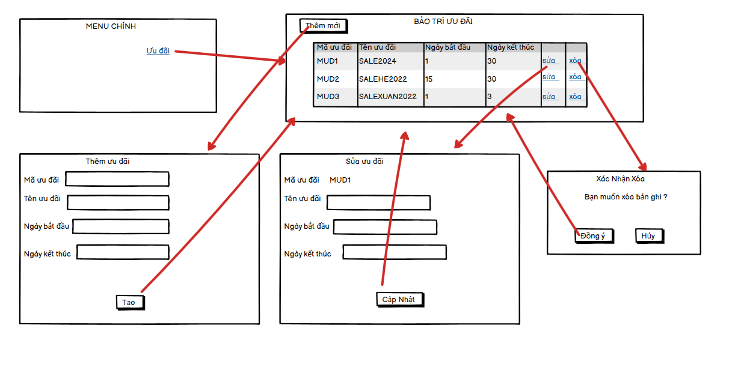

*Hình 3.22 Hình dung màn hình use case Bảo trì ưu đãi*

*3.1.8.2 Biểu đồ lớp màn hình*

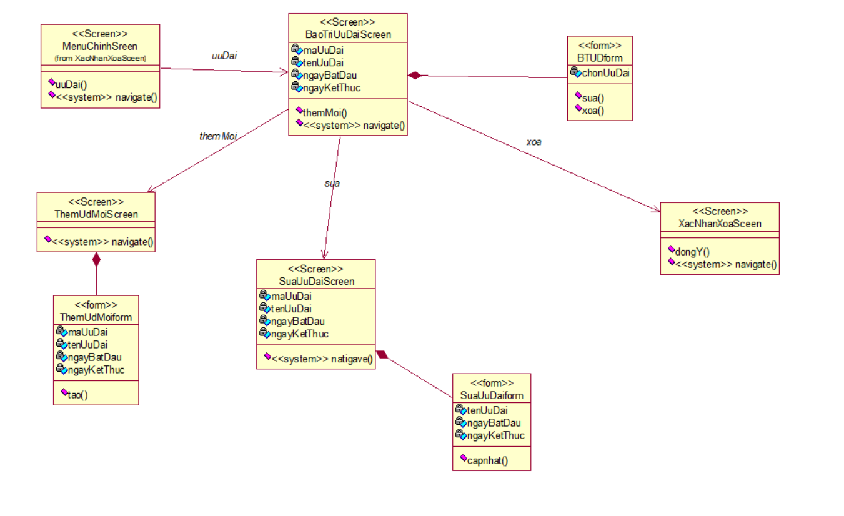

*Hình 3.23 Biểu đồ lớp màn hình use case Bảo trì ưu đãi*

*3.1.8.3 Biểu đồ cộng tác các màn hình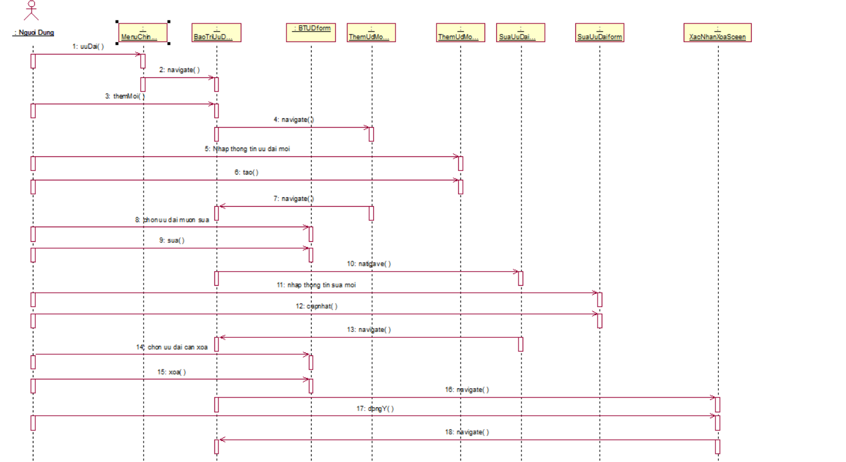*

*Hình 3.24 Biểu đồ cộng tác các màn hình use case Bảo trì ưu đãi*

### *3.1.9 Giao diện use case Bảo trì sản phẩm(Nguyễn Tiến Tú Anh)*

*3.1.9.1 Hình dung màn hình*

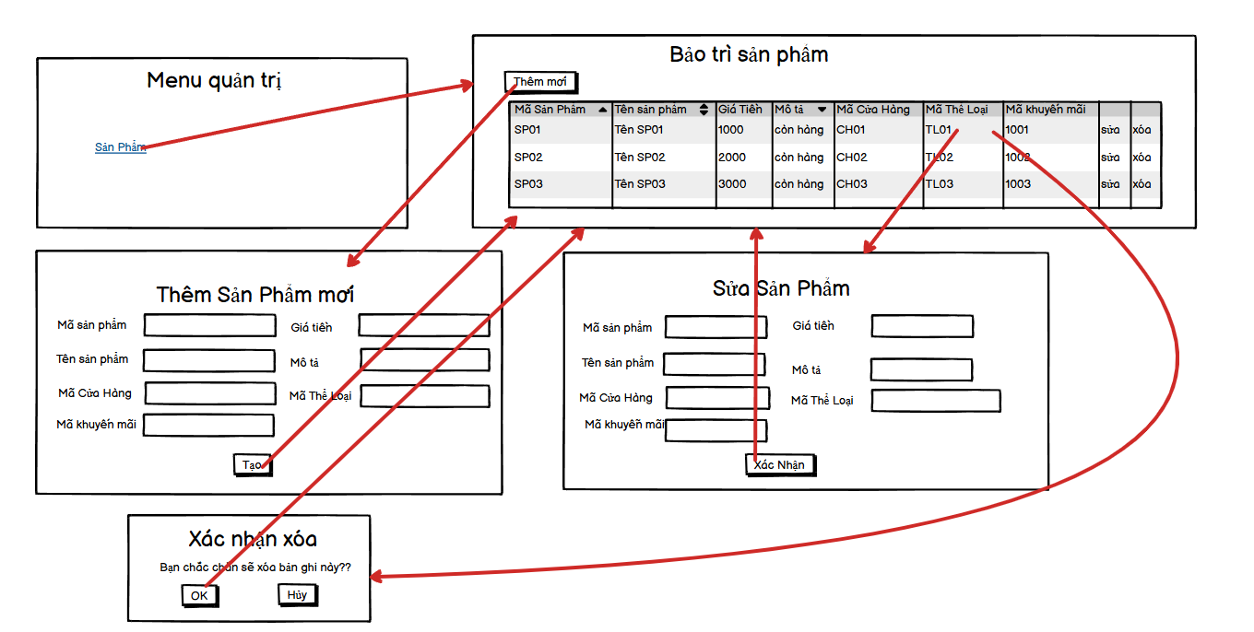

*Hình 3.25 Hình dung màn hình use case Bảo trì sản phẩm*

*3.1.9.2 Biểu đồ lớp màn hình*

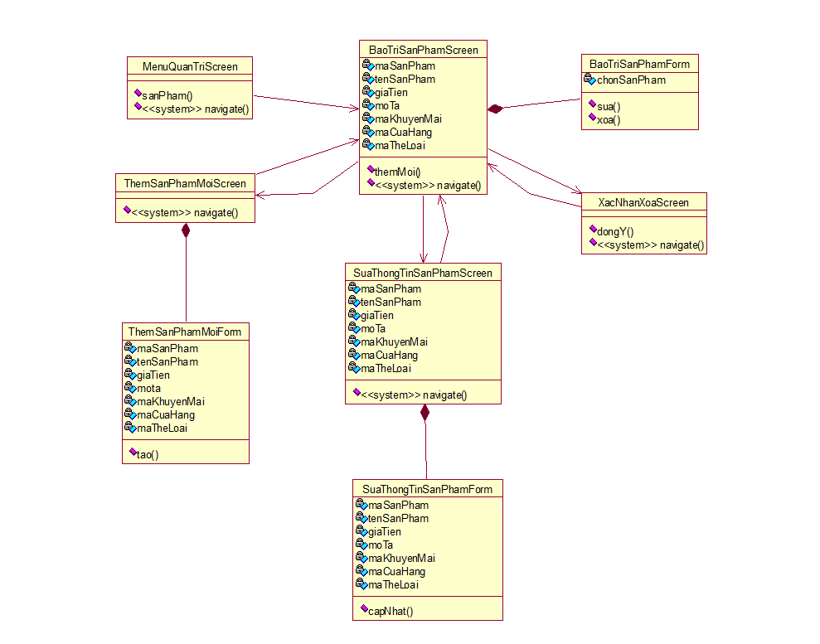

*Hình 3.26 Biểu đồ lớp màn hình use case Bảo trì sản phẩm*

*3.1.9.3 Biểu đồ cộng tác các màn hình*

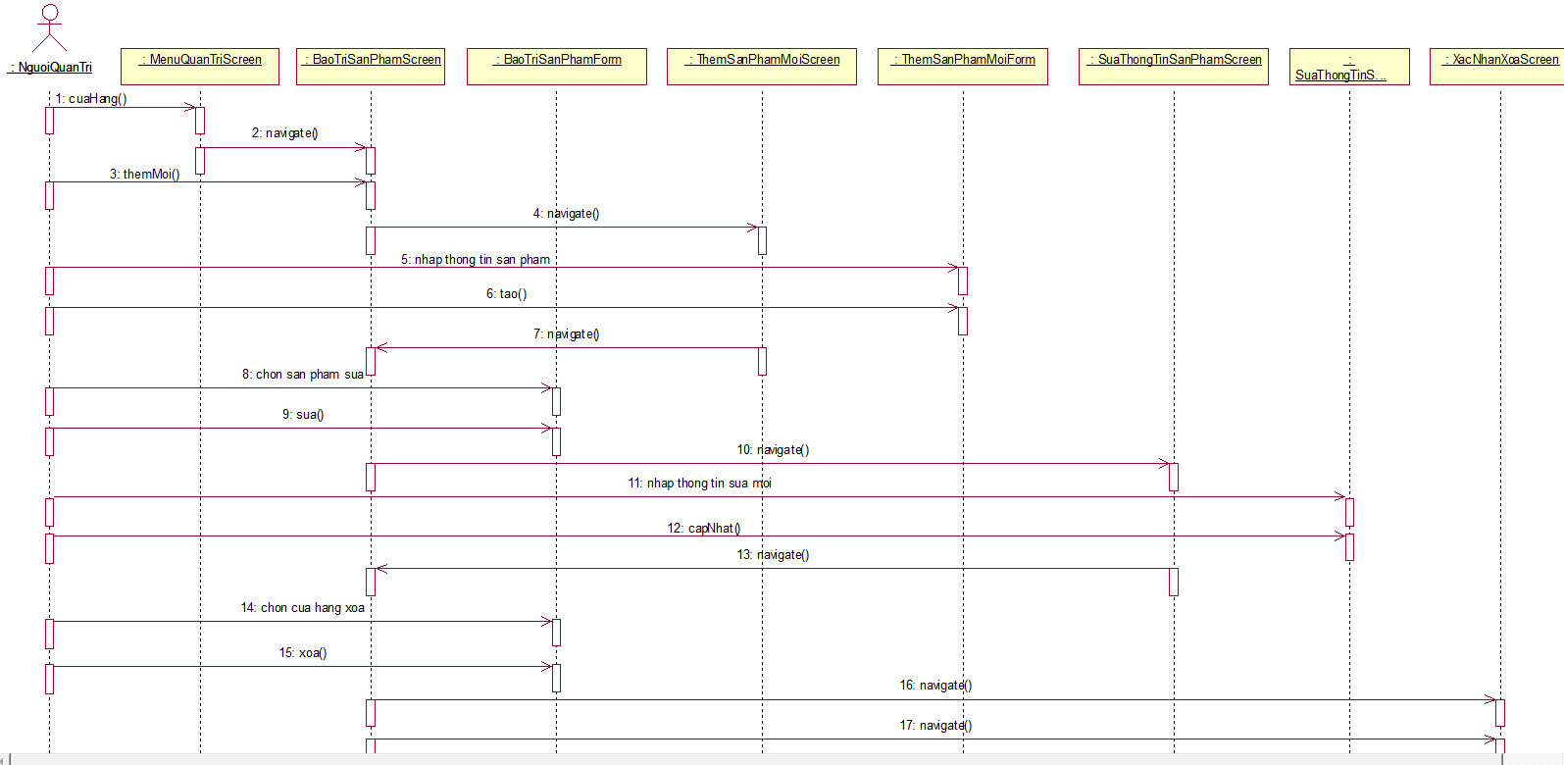

*Hình 3.27 Biểu đồ cộng tác màn hình use case Bảo trì sản phẩm*

### *3.1.10 Giao diện use case Bảo trì cửa hàng (Nguyễn Hà Đức Minh)*

*3.1.10.1 Hình dung màn hình*

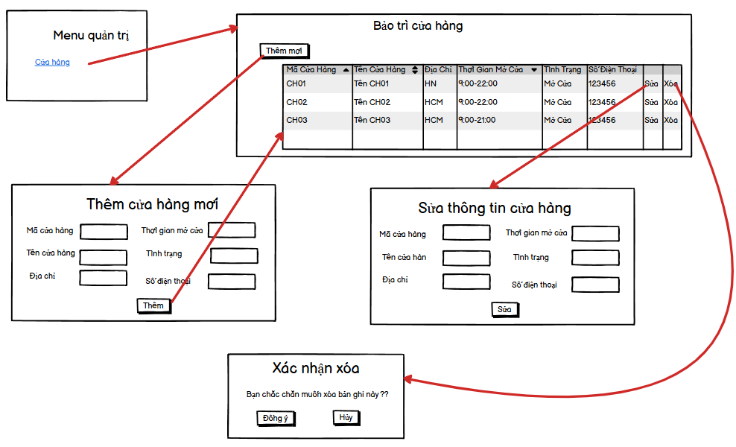

*Hình 3.28 Hình dung màn hình use case Bảo trì cửa hàng*

*3.1.10.2 Biểu đồ lớp màn hình*

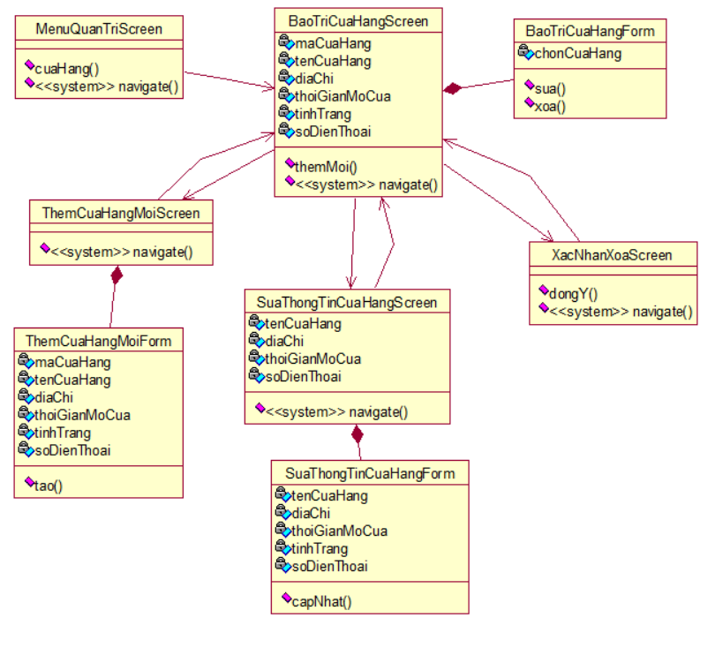

*Hình 3.29 Biểu đồ lớp màn hình use case Bảo trì cửa hàng*

*3.1.10.3 Biểu đồ cộng tác các màn hình*

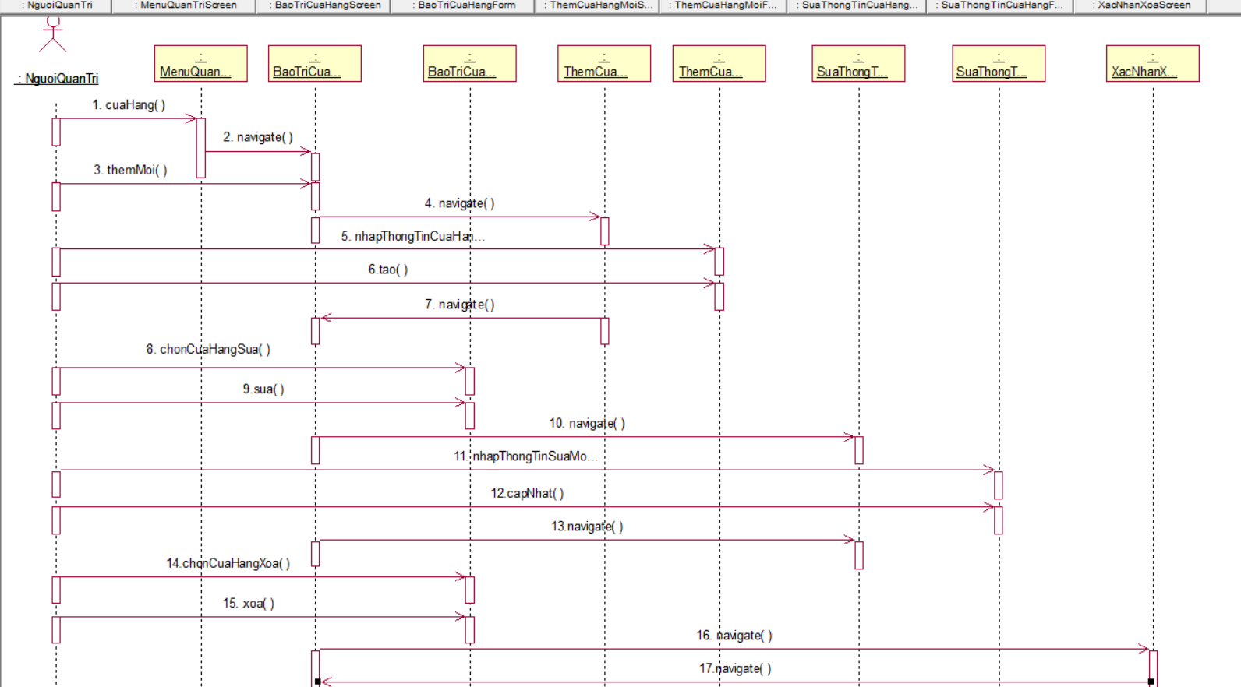

*Hình 3.30 Biểu đồ cộng tác các màn hình use case Bảo trì cửa hàng*

## 3.2 Các biểu đồ tổng hợp

### 3.2.1 Biểu đồ điều hướng màn hình của nhóm use case chính

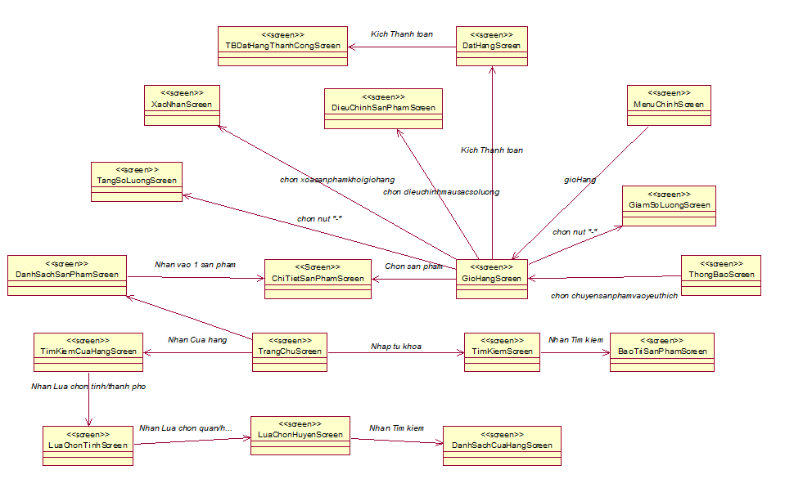

*Hình 3.31 Biểu đồ điều hướng màn hình của nhóm use case chính*

### 3.2.2 Biểu đồ điều hướng màn hình của nhóm use case thứ cấp

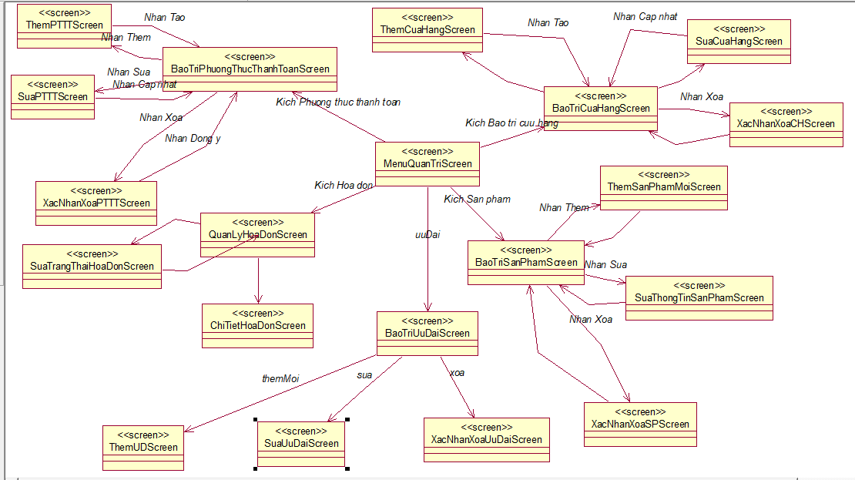

*Hình 3.32 Biểu đồ điều hướng màn hình của nhóm use case thứ cấp*